ELEKTRONİĞİN FİZİKSEL ESASLARI

Bir elektronik elemanın özelliğini, bu elemanın üretiminde kullanılan malzemenin parametreleri ve ısı, gerilim ışık gibi dış etkenlerden dolayı elemanın içinde gerçekleşen fiziksel olaylar belirler. Elemanı oluşturan malzemenin özelliklerini araştırmak için önce atomun ve katıların yapısının bilinmesi gerekir. Bu yapıya göre dış ortamlarda malzemeler farklı davranırlar. Malzemenin farklı davranışına göre farkılı elemanlar üretilir ve bu elemanlardan amaca uygun sistemler ve devreler tasarlanır. Bir dış ortamda iken veya eleman dinamik (çalışır) halde iken üzerinde gerçekleşen fiziksel olayların ne olduğu ve nasıl gerçekleştiğinin de bilinmesi gereklidir.

Elektronik elemanlarda kullanılan malzemenin atom, molekül ve örgü yapısının öğrenilmesi elektroniğin esaslarından biridir. Elektroniğin diğer esasını fiziksel olayların tanınması ve bu olayların elektronik malzeme ve elemanlarda nasıl gerçekleştiğinin öğrenilmesi oluşturur.

Buna göre elektroniğin fiziksel esaslarını öğrenebilmek için elektrodinamiğin ve katı hal fiziğinin temel kavramlarının, yasalarının ve burada uygulanan teknik ve yaklaşımların bilinmesi gereklidir.

ELEKTRİK İÇİN ELEKTRON TEORİSİ

Son zamanlara kadar elektrik, gözle görülmeyen fakat varlığı etkilerinden anlaşılan bir kuvvet olarak açıklanıp, tarif ediliyordu. Fakat bugün elektriğin özelliği elektron denilen çok küçük bir parçacığın varlığı ile açıklanmıştır. Magnetik, kimyasal, fizyolojik ve ısı etkilerinin bunun varlığından ileri geldiğini; aynı zamanda elektriğin bir iletkende elektronların bir noktadan diğer bir noktaya hareketlerinin sonucu olduğu; ve etkilerini de bu hareket esnasında gösterdiği gözlenerek, ispat edilmiştir. Yani elektrik bir atom çekirdeği etrafında yüksek hızlarla dönen elektronların bu yörüngelerinden zorlanıp çıkarılması ile meydana gelen bir etkidir.

ATOM VE ELEKTRON

Bir elementin en küçük parçası olan atom bir çekirdek ve çekirdek etrafında dönen elektronlardan meydana gelmiştir. Çekirdek pozitif ve elektronlarda negatif yüklüdürler, çekirdek pozitif yüklü proton ve yüksüz nötronlardan meydana gelmiştir. Bir protonun pozitif yükü, bir elektronun negatif yükü kadardır. Bir atomun çekirdeğinde elektron sayısı kadar proton vardır. Dolayısıyla bir atom elektriki bakımdan nötürdür. (yüksüzdür). Şekil:1 de bir atom modeli görünmektedir.

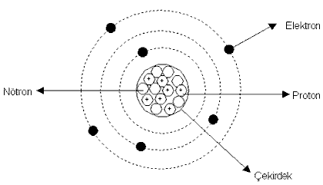
Şekil-1 : Atomun Yapısı

Valans elektronlar : Bir atomdaki en dış yörünge valans yörüngesi (valance shell) olarak adlandırılır. Valans yörüngesinde bulunan elektronlara da valans elektronları adı verilir. Valans elektronları, malzemenin elektriksel özellikleri üzerinde çok önemli etkiye sahiptir. Valans yörüngedeki elektron sayısı nerede ise boş sayılabilecek malzemedeki
valans elektronlar, valans elektronları dolu veya nerede ise doluya yakın olan malzemenin valans elektronlarından çok daha kolay bir şekilde serbest elektron durumuna geçerler. İlave olarak içteki yörüngelerdeki elektronlara göre valans elektronlar çekirdek tarafından daha az bir çekim kuvvetine maruz kalırlar.

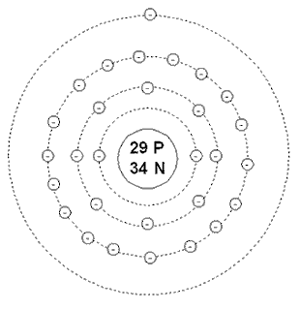
Şekil-2 :Bakır Atomu

Şimdi de konumuzla yakın ilgisi bulunan bakır atomunu inceleyelim ( Şekil-2 ) Bir bakır atomunun çekirdeğinde 29 proton ve 34 nötron vardır. Çekirdek etrafında değişik yörüngelerde dönden elektronları , kabukalar meydana getirirler. 29 elektrondan 2’si ilk (K) kabukta, 8’ tanesi ikinci kabukta (L) , 18 tanesi üçüncü (M) kabukta ve 1 elektron da dördüncü (N) kabuktadır. Çekirdeğe en yakın kabuktaki elektronları enerji seviyeleri en düşük, çekirdekten uzaklaştıkça kabukların enerji seviyeleri de artar.

(K) 1. enerji seviyesinde 2 x 1² = 2 elektron bulunması gerekir.
(L) 2. “ “ 2 x 2² = 8 “ “ “
(M)3. “ “ 2 x 3² = 18 “ “ “
(N) 4. “ “ 2 x 4² = 32 “ “ “
(O) 5. “ “ 2 x 5² = 50 “ “ “
(P) 6. “ “ 2 x 6² = 72 “ “ “
(Q) 7. “ “ 2 x 7² = 98 “ “ “

Şekil-3 Herhangi bir atom sisteminde, elektronların çeşitli enerji seviyelerindeki dağılışını şematik olarak göstermektedir.

Şekil–3’ e göre N kabuğu 32 elektronu barındırabilir. Bakır atomunun N kabuğundaki bir elektron, çekirdeğe sıkıca bağlı diğer üç kabuktaki 28 elektrona nazaran daha geniş yörüngede hareket eder. N kabuğundaki 29 uncu elektronu bitişik bakır atomunun çekirdeği tarafından da çekilir. Dolayısıyla, elektrona etki eden kuvvetler denge halinde olacağından bu elektron serbest kalır.

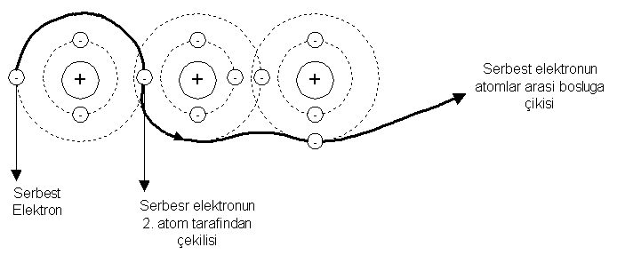

Şekil-4:Serbest elektronun atomlar arası boşluğa çıkış

İki atomun en dış yörüngesinde bulunan elektronların birbirleri ile çarpışması sonucu atomlar arası boşluğa atılmış olan elektronlara serbest elektron denir.

Diğer bir ifade ile serbest elektronlar, atom bünyesi içinde dış yörüngede yer alan elektronlardır. Bunlar atom, çekirdeğine diğer yörüngelerde bulunan elektronlarda daha az bir kuvvetle bağlıdırlar.

1cm³ bakırda yaklaşık 8.54 x 10²² adet atom, dolayısıyla bu kadar da serbest elektron vardır. Bu elektronlar bir atomdan diğerine geçerek serbestçe dolaşırlar.

Bir pilin iki ucuna bir bakır tel bağlanırsa, bakır teldeki milyonlarca serbest elektron pilin negatif ucundan pozitif ucuna doğru akar . Bu şekilde pilin negatif ucundan pozitif ucuna doğru akan elektron akımına elektrik akımı denir.
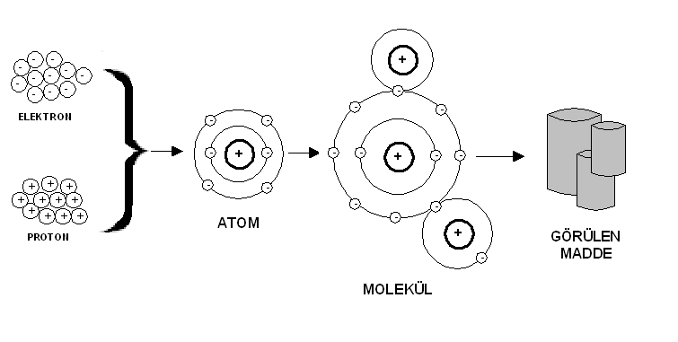

Şekil-5 : Maddenin yapılışı

Bakır telin veya maddenin nasıl meydana geldiğini şekil-5 de görüyoruz. Özet olarak madde moleküllerden, moleküller atomlardan, atomlar ise elektron ve protondan meydana gelir.

İletkenler :Elektrik akımı maddedeki serbest elektronların akışıdır, şeklinde ifade etmiştik. Herhangi bir maddenin birim hacmindeki serbest elektron sayısı o maddenin elektrik akımını iletmedeki özelliğini tayin eder. Birim hacimdeki serbest elektron sayısı fazla olan medde serbest elektron sayısı daha az olan maddeye göre daha iyi bir iletkendir. Yani serbest elektronları çok olan cisimlere iletken denir. (Altın, Gümüş, Bakır, Kalay, Alüminyum gibi.)

Yalıtkanlar :Mükemmel yalıtkan madde diye bir şey yoktur. Serbest elektronları az olan cisimlere yalıtkan denir. Yalıtkanlara örnek : cam, mermer, mika, ebonit, bakalit, kuru hava, kauçuk, seramik, ipek, pamuk, porselen, kağıt, yağ gibi maddeler yalıtkan malzeme olarak kullanılırlar.

Kısaca tekrar edersek : Elektrik akımına karşı dirençleri çok az olan maddelere iletken denir. Modern atom anlayışına göre, bir maddenin en dış kabuğunda bulunması gereken elektronun yarısından daha az elektron bulunduran maddeler iletken denir. Bu miktar ne kadar az olursa maddenin iletkenliği o derece iyi olur.

Bir atomun en dış kabuğunda en az 1, en fazla 8 elektron bulunabilir. Buna göre : Bir atomun dış kabuğunda bulunması gereken elektron sayısının yarısından ( 4 den ) az elektronu bulunan maddelere iletken, yarısı kadar elektronu bulunan maddelere maddelere yarı iletken, yarısından fazla (4 den fazla) elektronu bulunan maddelere de yalıtkan denir.

Yarı iletkenler : Ne iyi bir iletken ne de iyi bir yalıtkan olan maddelere yarı iletken denir. Atomların en dış yörüngelerindeki (valans yörünge) elektron sayısı, dört olan maddelere “ yarı iletken “ denir. Yarı iletkenlere örnek olarak Germanyum, Silisyum ve Karbon verilebilir. Selenyum ve belirli bazı oksitlerde yarıiletken özelliği gösterir.

Bir madde için elektriksel yönden valans elektronları önemli olduğundan bundan sonraki atomların elektron dağılımlarında sadece valans elektronları gösterilecektir.

İyon : Atomlar veya moleküller elektron kaybedebilir veya kazanabilirler. Bu şekildeki atomlara yüklü atomlar veya iyon denir.
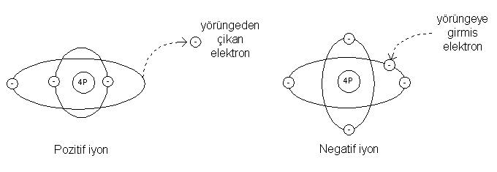

Şekil-6: Pozitif ve Negatif iyon

Şekil-6‘da atom elektron kaybederek pozitif yüklü iyon durumuna gelmiştir. Aynı şekilde atom valans yörüngesine bir elektron alarak negatif iyon durumuna gelmiştir. Bu atomda proton elektron dengesi bozulmuştur ve atom dışarıya karşı pozitif elektrik yüklü özellik gösterir.

Atomların iyon durumuna geçmesine sebep, yörüngesinden çıkan, atomlar arası boşlukta gelişigüzel hareket eden serbest elektronlardır. Elektron kazanma veya kaybetme olayı çekirdeğe en zayıf bağlarla bağlı bağlı olan valans yörüngelerde görülür.

ELEKTROSTATİK

Elektroniğin fiziksel esaslarını oluşturan temel fiziksel kavramları elektrostatikte kullanılan tanımlar oluşturur. Elektrostatiğin ve tüm elektrodinamiğin temel kavramlarının başında “ elektrik yükü ” kavramı gelir.

Elektrik yükü tanımsız temel bir terim olduğundan diğer terimlerle ifade edilemez. Tüm bilim dallarında temel tanımsız terimler mevcuttur. Örneğin, matematikte nokta, doğru, düzlem tanımsız terimleri oluştururken: açı, üçgen gibi terimler tanımlı terimleri oluşturur. Çünkü bu terimler tanımsız terimlerle ifade edilebilirler.

Elektrodinamikte yüke ilave olarak “alan” gibi diğer bir tanımsız kavram kullanılır. Bilimde kullanılan kavramlar veya terimler ilgili olanla alakalı olan doğadaki gerçekleri yansıtmakla beraber olayların açıklanmasında kullanılarak anlaşılmasını sağlarlar.

Elektrik yükü ve alan gibi tanımsız kavramlarda doğadaki gerçekleri yansıtırlar ve elektrodinamik olayların öğrenilmesinde kullanılırlar. Elektrik yükü doğada mevcut olan bir gerçektir. Bunu bilimsel bir tanımının verilmesine rağmen bir elektrik yükünün sahip olduğu özellikleri araştırarak tespit etmek ve tanımak mümkündür;
Elektrodinamikte elektrik yükü bir fiziksel büyüklük olup Q, q ile gösterilir. SI birim sisteminde yükün birimi “kulon” dur. Kulon birim C harfiyle gösterilir ve yükün birimi [q] _{SI} şeklinde gösterilir.

[ q ] _{SI} = C

Doğada iki farklı türde yük vardır. Bunlara (+) ve (-) diyoruz. Çünkü aynı noktaya (+)q ve (-)q yükü birlikte konursa birbirlerinin etkisini sıfırladıkları (hiç yük olmamış gibi davrandıkları) gözlenir.

Yük korunumludur. Kapalı bir sistemde yüklerin toplamı sabittir. Eğer bir sistemde q₁, q_{2,} . . ., q_{n} yükleri bulunuyorsa bu yüklerin toplamı ($\sum_{i=1}^{n}{}$q_{i} = q₁+q₂+...+q_{n} ) sabit olur

Eğer evrenimiz bir sistem olarak kabul edilirse elektrik yükünün korunumu demek, elektrik yükü sonsuzdan bu yana sabit bir değerdedir demektir.

Doğadaki yük bir quantuma sahiptir. (kuantalanmıştır). Bu özellik klasik elektrodinamik teorisi için geçerli değildir. Ama yükün belirli bir yük biriminin katları oluşu deneysel olarak gözlenmiş bir olgudur.

Belirli ve doğadaki en küçük yük, bir elektronun yüküdür. Bu yükün işareti (-) kabul edilmiş olup -e ile gösterilir.
E=1,6 . 10⁻¹⁹
Bir protonun yükü +e dir.
Yükün kuantalanması demek herhangi bir q yükünün n.e ’ye eşit olması demektir.
q=n.e, n=0, ±1, ±2 . . .

Örneğin 1C, 624 .10¹⁶ adet elektron yüküne eşittir.
1C = 624 . 10¹⁶ e

Elektrodinamikte hareketsiz (herhangi bir referans kordinat sisteminde elektrik yüklerinin birbirleri üzerine etki ettikleri kuvvet Kulon Kanunu ile tanımlanır.

Bu kanun deneysel olarak bulunmuştur ve hiçbir teorinin sonucu değildir. Kulon kanununa neden olan deneysel sonuçlar şunlardır.

- Elektrik yükleri arasında bir kuvvet vardır.
- İki cins elektrik yükü vardır. Aynı cinsten yükler arasındaki kuvvet itme, zıt yükler cinsten arasındaki kuvvet çekme şeklindedir.
- Yükler arasındaki kuvvet, yükleri birleştiren hat doğrultusundadır.
- İki yük arsındaki kuvvet aralarındaki uzaklığın kareleri ile ters orantılıdır.
- İki yük arasındaki kuvvet yüklerin büyüklüklerinin çarpımlarıyla dıoğr orantılıdır.
- Yükler arasındaki kuvvet yüklerin bulunduğu ortama bağlıdr. Tüm bu bulgular ışığında Kulon Kanunu matematiksel olarak

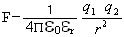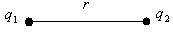

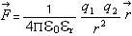 , ε_{o} = 8,85 . 10⁻¹² (Farad / m)

ε_{o} Vakum (havasız ortam) ‘ın dieleltrik katsayısı, ε_{r} ise ortamın bağıl dielektrik katsayısıdır. (ε_{r} ‘ nin birimi yoktur) ε_{r} katsayısı birimsiz olup bir ortamın dielektrik katsayısının boşluğunkinden ne kadar büyük olduğunu gösterir. Ayrıca ε_{o} ‘a boşluğun geçirgenliği, ε_{r} ‘ye ise ortamın bağıl geçirgenliği denir.

Bazı yalıtkanların bağıl dielektrik katsayıları şunlardır:

Vakum 1
Hava 1
Kuartz 4
Mika 5
Mermer 7
Trafo yağı 2.5
Cam 7
Parafin 2
Ebonit 80

Elektrodinamiğin çözüm aralığı temel problemi şudur : n sayıda q₁,q₂,...,q_{n} kaynak yükleri belli konumlarda olsunlar. Bu yükler diğer bir Q test yükü üzerine ne kadar bir kuvvetle etki eder.
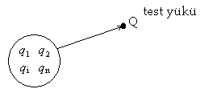$q=\sum_{i=1}^{n}{q_{i}}\text{}$ kaynak yükleri

Genel olarak hem kaynak yükleri, hem test yükleri hareketli halde olabilirler. Bu problemin çözümünde süperpozisyon (üst üste gelme veya toplanabilirlik) ilkesi kolaylık sağlar. Bu ilkeye göre iki yük arasındaki etkileşim diğer yüklerin varlığından bağımsızdır. Diğer bir deyişle Q test yükü üzerindeki net kuvveti bulmak için önce diğerlerini yok sayıp sadece q₁ yükünün uyguladığı F₁ kuvvetini hesaplarız. Sonra q₂ yükünün uyguladığı F₂ kuvvetini hesaplarız ve q_{n} ‘e kadar devam ederiz. Sonunda bu kuvvetlerin vektörel toplamını alırız.

$$\overset{→}{F}=\overset{→}{F_{1}}+\overset{→}{F_{2}}+\text{.}\text{.}\text{.}+\overset{→}{F_{n}}=\sum_{i=1}^{n}{{\overset{→}{F}}_{i}}$$

O halde ilke olarak herhangi bir q yükünün uyguladığı kuvveti bulmak gerekir. Elektrodinamikte kullanılan ikinci kavram elektrik alanıdır. Çağdaş alan teorisine göre evrendeki madde, cisim ve alan şeklindedir. Cisim ve alan, kütle, enerji ve impuls gibi ortak özelliklere sahip olmalarına rağmen aralarında önemli farklılıklar mevcuttur. Bunlardan en belirgini bütün alanların ışık hızıyla yayılmasıdır. Alanlar kaynaklarına göre gravitasyon ( kaynağı kütle ), elektrik, manyetik ve elektromanyetik ( kaynağı yük, akım) Nuklon (kaynağı proton ve nötron), Mezon (kaynağı partiküller) alanları olarak sınıflandırılırlar.

Alan bir kaynağın etrafında oluşan bir ortamdır. Örneğin; durgun bir elektrik yükünün etrafında ise statik manyetik alan meydana gelir. Herhangi bir q elektrik yükünün oluşturduğu elektrik alanına, başka bir Q yükü konulduğunda bu yüke alan tarafından bir kuvvet uygulanır.

Bir Q test yükünden $\overset{→}{r_{1}}$,$\overset{→}{r_{2}}$, . . , $\overset{→}{r_{n}}$uzaklığında bulunan q₁,q₂, . . ., q_{n} yüklerinin Q’ya uyguladıkları toplam kuvvet superpozisyon ilkesine göre :

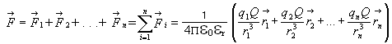
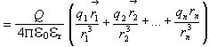
$=Q\overset{→}{E}$olur.
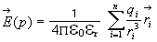
: Burada $\overset{→}{E}(p)$ vektörü q_{i} yüklerinin alanıdır.
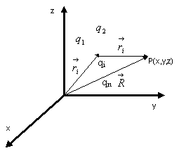
Elektrik alanı hesaplanan P(x,y,z) konumunun bir fonksiyonudur. Çünkü $\overset{→}{r_{i}}$ vektörleri P ‘ye bağlıdır. Fakat elektrik alanı o noktadaki Q yüküne bağlı değildir. Sadece q_{i} yüklerinin dağılımı ile belirlenen ve konumdan konuma değişen vektörel bir büyüklüktür.

Fiziksel olarak $\overset{→}{E}(p)$, P noktasına konulan birim test yüküne etkiyen kuvvet olur.
$\overset{→}{E}=\frac{\overset{→}{F}}{Q},$ Eğer $Q=1C$ ise $\overset{→}{E}=\overset{→}{F}$ olur.
Burada $\overset{→}{E}$, elektrik alan şiddeti olup 1C luk yüke etki eden kuvveti ifade eder. SI sisteminde $\overset{→}{E}$ nin birimi 1 newton/kulon veya 1 volt/metre dir.

[ E ] _{SI} = 1 N/C, [ E ] _{SI} = 1 V/m

Eğer bir +q yükünün oluşturduğu elektrik alanında Q = +1C test yükü bulunursa, bu yüke etki eden kuvvet, o noktanın alan şiddetidir. Yükün negatif (Q= -1C) olması halinde alan ve kuvvet zıt yönlüdür.

Boyutları ihmal edilecek kadar küçük olan yüklü cisme, noktasal veya nokta
şeklinde yük denir. Tek bir noktasal q yükünün oluşturduğu alan şiddeti:

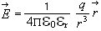

olup, değeri de

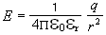 ‘ dir.

Elektrik alanının kuvvetsel karakteristiği olan $\overset{→}{E}$ alan şiddetine ek olarak alanın enerji özelliğini ifade eden büyüklük V elektrik potansiyelidir. Potansiyel skaler bir büyüklük olup SI sisteminde birimi volt ‘tur.

[V]_{SI} =1V

Elektrik alanı içinde bulunan q elektrik yükü ile yüklü cisimlere bir $\overset{→}{F}=q\overset{→}{E}$kuvveti etki eder.
Bu kuvvetinin etkisi altında hareket eden yüklü cisimler bir iş yapabileceğinden bu cisimler bir potansiyel enerjiye sahiptirler.
Elektrik yüklü bir cisim alan kuvvetine zıt yönde dış bir kuvvetle hareket ettirilecek olursa, bu cismin potansiyel enerjisi yükselir. Başka bir deyişle eğer bir yükün $\overset{→}{V}$ hızı ile vektörü arasındaki α açısı genişse (α > Π / 2) elektrik alanı yük üzerinde negatif iş yapar. (WA<0). Bunun sonucu yükün kinetik enerjisi azalır, potansiyel enerjisi ile yükselir. Eğer yüklü bir cisim ile aynı yönde hareket ederse veya kendi halinde bırakılırsa alan kuvvetinin etkisiyle hareket eder ve potansiyel enerjisi düşer.

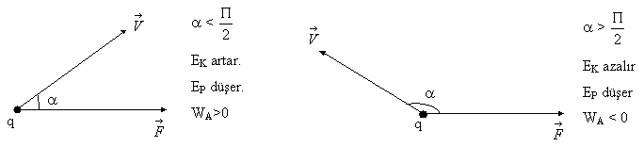

Yani yükün hızı ile $\overset{→}{F}$ nin arasındaki açı darsa, elektrik alanı yüke karşı pozitif iş yapar ( W_{A} > 0 ). Buna göre yükün kinetik enerjisi artar, potansiyel enerjisi ise düşer. Bir elektrik yükü elektrik alanın her noktasında bir potansiyel enerjiye sahiptir. Bu potansiyel enerjinin değeri yükün elektrik alanındaki konumuna bağlıdır ve alan içerisinde elektrikle yüklü cisimler olması halinde kendini gösterir. Elektrostatik alan kuvveti ile yük üzerinde yapılan iş yükün hareket yörüngesinin şekline bağlı olmayıp, sadece yükün alandaki ilk ve son konumuna bağlıdır.

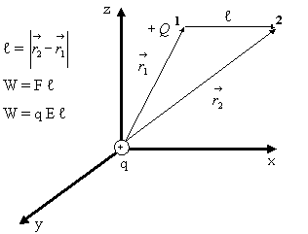

Bir $+Q$ yüklü cisim $\overset{→}{F}$ olan kuvvetinin etkisiyle 1. noktadan 2. noktaya hareket ettiğinde aldığı yol ℓ = $|\overset{→}{r_{2}}−\overset{→}{r_{1}}|$ dir ve aldığı yol ℓ olduğunda cisim W = F ℓ işini yapar. Buradaki $\overset{→}{F}$ yerine q.E değerini koyarsak; W = q E ℓ olur.

Bu iş 1. noktanın potansiyel enerjisi W₁ ile 2. noktasının potansiyel enerjisi W₂ ‘ nin farkına eşittir.

W=W₁-W₂ ‘dir.

Elektrik alan şiddetinin 1. ve 2. noktadaki değerleri $\overset{→}{E_{1}}$ ve $\overset{→}{E_{2}}$olduğuna göre $W_{1}=Q{\overset{→}{E}}_{1}r_{1}$ , $W_{2}=Q{\overset{→}{E}}_{2}r_{2}$ olur.

W=$Q\left(\overset{→}{E_{1}}r_{1}−\overset{→}{E_{2}}r_{2}\right)$ elde edilir.
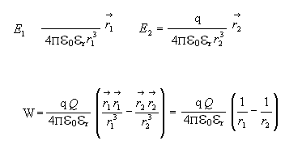

Birim pozitif yük başına alan kuvvetlerinin yaptığı işe potansiyel farkı veya gerilim denir. Gerilim U_{1,2} =$\frac{W}{Q}$ olup, birimi volt ’ tur .

[U_{1,2}] _{SI} = 1 V

Buna göre q noktasal yükünün oluşturduğu alanın iki noktası arasındaki gerilim 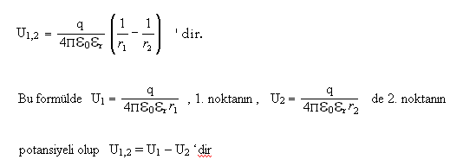

Elektrik alanını grafiksel olarak göstermek için elektrik kuvvet çizgileri kullanılır. Her noktasındaki teğetin yönü bu noktadaki elektrik alan şiddetinin yönüyle aynı olan çizgilere elektrik kuvvet çizgileri denir. Örneğin AB çizgisinin 1. ve 2. noktalarındaki teğetlerin yönü bu noktalardaki E₁ ve E₂ alan vektörü ile aynıdır.

Kuvvet çizgileri hayali çizgiler olup gerçekte yoktur. Bu çizgiler elektrik alanını araştırmak için Faraday tarafından teklif edilmiş bir yaklaşımdır. Bu yaklaşıma göre elektrik alanının şiddeti kuvvet çizgilerinin sayısıyla doğru orantılıdır. Kuvvet çizgilerinin sık olduğu yerlerde alan kuvvetli (E büyüktür), seyrek olduğu yerlerde alan zayıftır (E küçüktür).
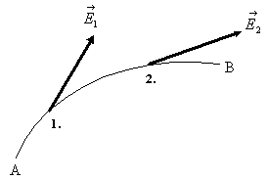

Nokta şeklindeki pozitif ve negatif yüklerin ayrı ayrı aynı cins ve zıt cins ve zıt cins nokta yüklerinin birlikte oluşturdukları alanların kuvvet çizgileri aşağıdaki şekilde gösterilmiştir.
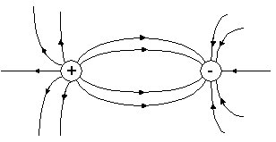
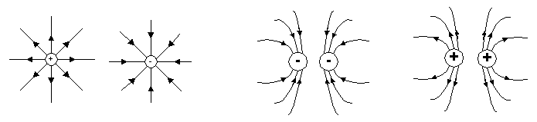

Pozitif ve negatif yüklerle yüklü iletken paralel düzlem levhaların ayrı ayrı ve birlikte oluşturduğu kuvvet çizgileri ve alan şiddetleri aşağıda verilmiştir.

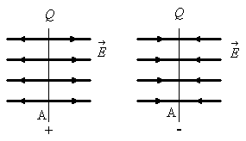

Burada $Q$ yükü A levhanın alanını ve G yüzeysel yük yoğunluğunu ifade eder. [ G ] _{SI} = $\frac{C}{m^{2}}$

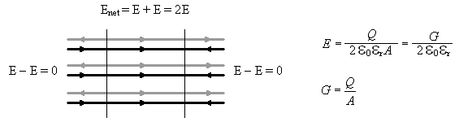

Levhalar arası alan düzgün alan olduğundan homojen elektrik alanı oluşur. Eşit analitik çizimlerle gösterilir. Elektrik kuvvet çizgileri aşağıdaki özelliklere sahiptir.

- Kuvvet çizgileri birbirleriyle kesişmezler.
- Kuvvet çizgileri yollarını en kısa yoldan tamamlarlar. (gerilmiş birer lastik gibi)
- Kuvvet çizgileri girdikleri ve çıktıkları yerlere diktirler.
- Kuvvet çizgilerinin yönleri pozitif yükte dışarıya, negatif yükte ise dışarıdan yüke doğrudur.

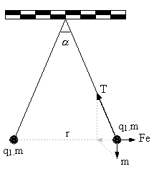
Örnek 1: Kütleleri m=m1=m2=1.5 g olan iki iletken levha q yükü aldıktan sonra r = 10 cm uzaklıktaki noktalara ayrılarak α=36 derecelik açı meydana getirmişlerdir. Kürelerin q yükünü ve aldıkları n elektron sayısını bulunuz (g=?, n=?) .

ε_{r}=1 , ε_{o}=8.5 10⁻¹² F / m
e =1.6 10⁻¹⁹ C
g = 9.8 $\frac{m}{s^{2}}$
Π = 3,14
$\text{tan}$$\frac{α}{2}=\text{tan}\text{18}\text{°=}0\text{.}\text{325}$

Küreler ayrıldıktan sonra dengede olduklarından elektrik etkileşme kuvveti olan Fe kulon kuvveti mg ile ipin gerilme (T) kuvvetlerinin neti olan F ’ye eşit olur.
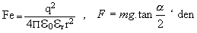
Kulon kanununa göre
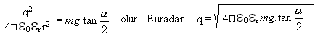

$n=\frac{q}{e}$ olur . $n=\frac{7,3\text{.}{\text{10}}^{−8}}{1,6\text{.}{\text{10}}^{−\text{19}}}=4,6\text{.}{\text{10}}^{\text{11}}$
Küreler 4,6.10¹¹ e⁻ alarak 7,3.10⁻⁸ Cloumb ’luk yüke sahip olurlar.

Örnek 2: Hidrojen atomunu oluşturan protonla elektron arasındaki Fe elektrik kuvvetiyle, bunların arasındaki gravitasyon (çekim) Fg kuvvetini kıyaslayınız. ( Protonun kütlesi m_{p}=1,67.10⁻²⁷ kg. Elektronun kütlesi m_{e}=9,1.10⁻³¹ kg )

E=e_{p}=1,6.10⁻¹⁹ C
G=6,67.10⁻¹¹ $\frac{N\text{.}m^{2}}{{\text{kg}}^{2}}$ (Gravitasyon sabiti)
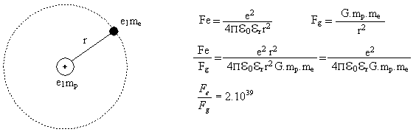
ε_{r}=1, ε_{o}=8,85.10⁻¹² F/m

Atomu oluşturan protonla elektron arasında elektrostatik kuvvet bunların arasındaki çekim kuvvetinden çok daha büyüktür ( 2.1039 kat ).

Bir ortamın (herhangi bir maddenin) elektriksel özelliklerini karakterize eden parametrelerinden bir tanesi elektrik akı yoğunluğu $\overset{→}{D}$ dir . Herhangi bir A elemanından geçen $\overset{→}{E}$ vektörü ile A ’nın skaler çarpımına ϑ elektrik akı denir.

ϑ = ε_{o} ε_{r} $\overset{→}{E}$$\overset{→}{A}$ = ε_{o} ε_{r} E A CosA
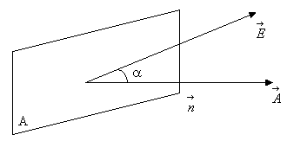
Burada A vektörünün $\overset{→}{n}$ (normal) ile aynıdır. Eğer elektrik alan çizgileri A’ya dikse α=0, cosα = 1 ve ϑ = ε_{o} ε_{r} E A olur.

Elektrik akı kavramını kullanarak elektrik akı yoğunluğunu tanımlayabiliriz. Elektrik akı yoğunluğu birim yüzeyden dik olarak geçen elektrik akısıdır. Akı yoğunluğuna deplasman adı da verilir. Homojen, izotrop, ve lineer ortamlar için $\overset{→}{D}$= ε_{o} ε_{r} $\overset{→}{E}$ ‘dir.

[ D ] _{SI} =1 C / m² , [ ϑ ] _{SI} = 1Vm = 1C

Bir noktasal yükün etrafındaki elektrik akı yoğunluğu
$\overset{→}{D}=\frac{q}{4{Πr}^{3}}r^{→}$ ve bunun değeri $D=\frac{q}{4{Πr}^{2}}$ iken iki yüklü levha arsındaki akı yoğunluğu $\overset{→}{D_{\text{net}}}=ε_{0}ε_{r}E=\frac{G}{ε_{0}ε_{r}}ε_{0}ε_{r}=G$ ‘dir.
Tek levha için $D=\frac{G}{2}$ dir. Yani bir yüklü düzlemin meydana getirdiği akı yoğunluğu yüzeysel yük yoğunluğunun yarısı iken iki yüklü düzlem levha arasındaki akı yoğunluğu yüzeysel yük yoğunluğuna eşittir. Ayrıca elektrik yüklü bir cismin etrafına yaydığı toplam elektrik akısı ϑ ile gösterilirse.

ϑ$=\overset{→}{D}\overset{→}{A}=\text{DACos}α$

Vektörel bir büyüklük olan alan şiddetinin elektrostatik kuvvetlerden hesabı çoğu zaman zordur. Gauss Kanunu bize $\overset{→}{E}$’nin veya $\overset{→}{D}$ ‘nin skaler bir büyüklük olan elektrik akısı yardımıyla hesaplanmasını sağlar. Gauss Kanununa göre kapalı bir yüzeyden geçen elektrik akısı bu yüzeyin içersinde bulunan elektrik yüklerinin cebirsel toplamına eşittir. Bu kanuna göre $Q=\sum_{i=1}^{n}{q_{i}}=D\text{.}S=ε_{0}ε_{r}E\text{.}S$ ’ dir. Burada S kapalı yüzeydir.
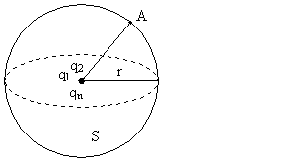
Burada Q=q₁+q₂+...+q_{n} toplam yük iken S bu yükleri kaplayan kapalı yüzeyin alanıdır.Gauss Kanunu’nu kullanabilmemiz için yükler etrafında uygun kapalı yüzeyler seçilir. Bu yüzeylere Gauss yüzeyleri denir.

Bir noktasal yük için Gauss yüzeyi nokta yülü merkez kabul eden bir küre yüzeyidir. Kürenin yarıçapı yük ile Alan şiddetinin hesaplanacağı A noktası arasındaki r uzaklığı kadardır. Buna göre $S=4{Πr}^{2}$’ dir ve $Q=ε_{0}ε_{r}E4{Πr}^{2}$olur. Buradan $E=\frac{Q}{4{Πε}_{0}ε_{r}r^{2}}$ olarak elde edilir. Bu daha önce noktasal yük için verilenle aynıdır. Düzgün çizgi şeklinde veya ince bir tel üzerindeki yük dağılımı için Gauss yüzeyi bu çizgiyi eksen kabul eden silindirin yüzeyidir.

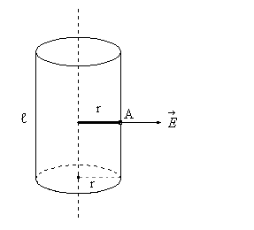
Silindirin yarıçapı çizgi şeklinde yük dağılımı ile alan şiddetinin hesaplanacağı A noktası arasındaki r dik uzaklığa eşittir. Silindirin ℓ uzunluğunun alan hesabına bir etkisi yoktur.

S = 2 Π r ℓ olduğundan
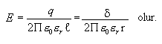
q = ε₀ε_{r} E 2 Π r ℓ olup

[ δ ] _{SI} = 1 C/m
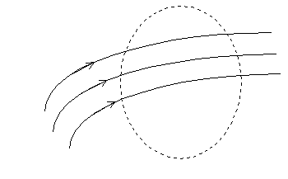
Elektrik alanı belli bir enerjiye sahiptir. Eğer E elektrik alanı bulunan uzayın herhangi bir V hacmi seçilirse bu hacmin sahip olduğu elektrik enerjisi We = ς_{e}.V ‘dir. Burada ς_{e} elektrik alan enerjisinin hacimsel yoğunluğudur. ς nun büyüklüğü E veya D veya ortama (ε_{r}) bağlıdır.

ς_{e} = $\frac{1}{2}ε_{0}ε_{r}E^{2}=\frac{1}{2}\text{ED}=\frac{1}{2}\frac{D^{2}}{ε_{0}ε_{r}}$
$W_{e}=\frac{1}{2}ε_{0}ε_{r}E^{2}V=\frac{1}{2}\text{EDV}=\frac{1}{2}\frac{D^{2}}{ε_{0}ε_{r}}V$ , [ W_{e} ] _{SI} = 1 J, [ ς ] _{SI} = 1 $\frac{J}{m^{2}}$

MAGNETİZMA

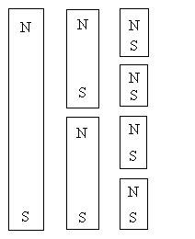
Elektroniğin fiziksel esasları bakımından elektrostatik kadar magnetik olaylar da önem taşımaktadır. Bilindiği gibi magnetik olayların nedeni elektrikte olduğu gibi yine elektrik yükleridir. Fakat bu sefer yükler hareket halindedirler. Başka bir deyişle hareketli (herhangi bir referans sisteminde hareket eden bir yük) bir yük etrafında özel bir ortam meydana getirmektedir. Hareket eden sadece tek bir yük değil, yükler de (yani elektrik akımı da) söz konusu olabilir. Hareketli yük veya akım etrafında meydana gelen özel ortama “magnetik alan” denir. Magnetik alanın gerçekliği alanda bulunan hareketli yüklere veya elektrik akımına alanın etkisinden anlaşılabilir. Buna göre magnetik etkileşme hareketli yüklerin veya akımların birbiriyle olan etkileşmesidir. Bir maddenin yapısı ele alındığında maddeyi oluşturan atom ( proton + nötron ) ve atomdaki elektron birer yük taşıyıcı olup sürekli hareket halindedirler. Bu hareketlere elementer veya atomik dolanımlar adı verilir. Maddedeki bu dolanım akımlarından dolayı maddenin içinde ve dışında magnetik alanlar meydana gelmektedir. Herhangi bir nedenle bir maddenin atomik akımlarını oluşturduğu net magnetik alan sıfırdan farklı ise bu madde bir mıknatıs (doğal mıknatıs) özelliği gösterir. Yapılan deneysel araştırmalar sonucu bir mıknatısın iki farklı kutba sahip olduğu ve bu kutupların birbirlerinden farklı davrandıkları saptanmıştır. Bundan dolayı kutupları birbirinden ayırmak amacıyla dünyanın kuzeyini gösteren kutba kuzey kutup, diğerine güney kutup denir. Kuzey kutbu N harfi ile gösterilir ve mıknatıslar daima iki kutuptan oluşur. Çubuk şeklindeki bir mıknatıs ortasından ikiye bölünerek küçük parçalara ayrılırsa, her bir parçanın bir mıknatıs olduğu görülür. Pozitif ve negatif yükler gibi yalıtılmış tek bir kutbun meydana getirilmesi mümkün değildir ve doğada böyle yalıtılmış tek bir kutup yoktur. Çevremizdeki manyetik ve elektriksel olaylar çeşitli şekillerde görülür. Bunlar elektrik yüklerinin ve manyetik kutupların arasında meydana gelen kuvvetler gibi. Birim magnetik kutup olup benzer kutupların birbirini itmesi ve zıt kutupların birbirini çekmesi esasına dayanır.

1920’de Kulon aynı adlı manyetik kutupların birbirini ittiğini , zıt kutupların birbirini çektiğini deneysel olarak göstermiştir. Bu itme veya çekme kuvveti mıknatıs kutuplarının şiddetine, kutuplar arasındaki uzaklığa ve kutupların bulunduğu ortama bağlıdır.
Buna göre şekilde görüldüğü gibi m₁ ve m₂ kutup birimleri arsındaki uzaklık r ise bu iki mıknatıs kutbu arasındaki kuvvet ,

$F=\frac{m_{1}m_{2}}{4Πμ_{0}μ_{r}r^{2}}$ dir.
μ₀=4$Π$10-7 $\frac{H}{m}$ → Boşluğun (vakum) magnetik geçirgenliği veya magnetik sabitidir. μ_{r} ortamın (maddenin) bağıl geçirgenliği olup boyutsuz bir büyüklüktür. m₁ ve m₂ mıknatıs kutup şiddeti olup SI sisteminde birimi J/A veya N.m / A’dir.

[ m ] _{SI} = 1 $\frac{J}{A}=1\frac{N\text{.}m}{A}$

F itme ve çekme kuvveti olup birimi Newton ‘dur. r kutuplar arası uzaklığı ifade eder. μ_{r} (bağıl geçirgenlik) bir ortamın (maddenin) boşluğa göre ne kadar iyi geçirgen olduğunu gösterir. εr ‘ye benzer bir parametredir.

$F=\frac{m_{1}m_{2}}{4Πμ_{0}μ_{r}r^{2}}$ formülü Kulon Kanunu ‘nun matematiksel ifadesidir.

Buna göre Kulon Kanunu şöyle açıklanabilir. Mıknatıs kutupları arasındaki itme veya çekme kuvveti kutup şiddetlerinin çarpımıyla doğru, aralarındaki uzaklığın karesiyle ters orantılıdır. Elektrik alanı içersinde bulunan elektrik yüklü cisimlere bir kuvvetin etki ettiği gibi magnetik alan içersinde bulunan magnetik cisimlere de bir kuvvet etki eder.

Bu kuvvet magnetik alanın büyüklüğüne bağlıdır. Şu halde magnetik alanın varlığı, magnetik cisimlere yağtoğı kuvvetin etkisiyle anlaşılır.

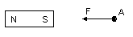
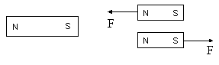
Bir mıknatısın magnetik alanı içersinde konulan A magnetik cisminde bir F kuvveti etki eder. Eğer a cimi olarak bir mıknatıs seçilirse mıknatısa etki eden kuvvet itme veya çekme şeklinde olur. Elektrik alanı ile magnetik alan birbirlerine benzerdir. Bu bakımdan elektrik alanı için söylenen bütün özellikler, kavramlar ve yapılan tanımlar magnetik alan için de geçerlidir.

Magnetik alan şiddeti bir manyetik alanın büyüklüğünü veya küçüklüğünü gösterir. Magnetik alan şiddetine kısaca alan şiddeti de denir ve $\overset{→}{h}$ ile gösterilir. Bir magnetik alan içindeki herhangi bir noktanın alan şiddeti o noktaya konan birim N kutbuna etki eden kuvvettir. $\overset{→}{H}=\frac{\overset{→}{F}}{m}$ , [ H ] _{SI} = 1 A / m ‘ dir.
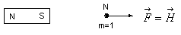

Manyetik alan şiddeti H vektörel bir büyüklük olup, yönü F kuvvetinin yönüyle aynıdır.

Alan vektörüne teğet ve alanla aynı yönlü olan hayali çizgilere magnetik kuvvet çizgileri denir. Gerçekte magnetik alan kaynağı etrafında böyle bir çizgi yoktur. Ancak magnetik alanı ifade etmek veya göstermek için bu çizgiler kullanılır. Bu kuvvet çizgilerinin sıklığı mıknatıs kutuplarında yaklaştıkça artar, kutuplardan uzaklaştıkça azalır. Tek bir mıknatısın ya da farklı durumdaki iki mıknatısın alan çizgileri aşağıda gösterilmiştir.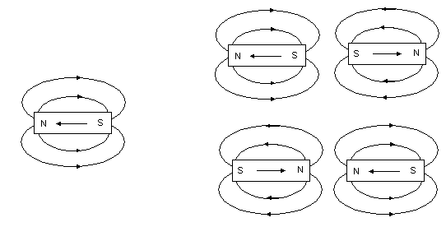

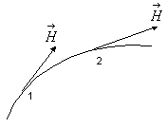
Buna göre kuvvet çizgileri karşılıklı olarak kutupların birinden diğerine yönelmişlerdir. Magnetik kuvvet çizgileri mıknatıs kutbunun bir ucundan çıkarak hava boşluğuna geçip, mıknatısın diğer kutbuna dönerler. Kuvvet çizgileri mıknatısın içinden de geçerek kapalı bir devre oluştururlar. Magnetik alan şiddeti ile alan çizgilerinin sayısı doğru orantılıdır. Kuvvet çizgilerinin sık olduğu yerlerde alan kuvveti ( H büyük ), seyrek olduğu yerlerde alan zayıftır. ( H küçüktür ). Magnetik kuvvet çizgileri magnetik alanla yanı yönlü ve alana her noktada teğettir. Magnetik kuvvet çizgilerinin yönü mıknarısın N kutbundan sonsuza ve sonsuzdan S kutbuna doğrudur. Başka bir deyişle magnetik kuvvet çizgileri mıknatıs kutupları arasında N kutbundan çıkarlar ve S kutbuna girerler. Mıknatısın içinde ise kuvvet çizgilerinin yönü S kutbundan N kutbuna doğru olup daima kaplı bir devre oluştururlar.

Magnetik alan çizgilerinin tüm özellikleri şöyle sıralanabilir :

- Magnetik kuvvet çizgilerinin yönü mıknatısın kutupları arasında N’den S’ye , içersinde ise S’den N’ye doğrudur.
- Magnetik kuvvet çizgileri mıknatısın kutupları arasından ve içersinden geçerek kapalı bir devre oluştururlar.
- Magnetik kuvvet çizgileri gerek mıknatısın kutupları arasından gerekse içersinden geçerken birbirlerini kesmezler. Birbirlerine paraleldirler.
- Magnetik kuvvet çizgileri, bütün malzemelerden geçerler ve birbirlerini iterler.

Bir mıknatısın kuvvet çizgilerinin sayısına magnetik akı denir. φ ile gösterilir.

[φ ] _{SI} = 1Wb

Birim yüzeyden dik olarak geçen magnetik kuvvet çizgilerinin sayısına “magnetik akı yoğunluğu” denir. B ile gösterilir.

$\overset{→}{B}=\frac{q}{S}$ [ B ] _{SI} = 1 $\frac{\text{Wb}}{m^{2}}=$T = 10⁴ G → 1 G= 10⁻⁴ T
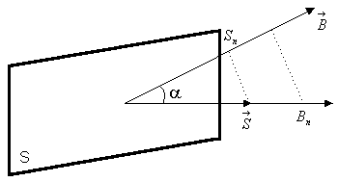
Uzayın herhangi bir bölgesinde magnetik akı yoğunluğu $\overset{→}{B}$ ise $\overset{→}{S}=\overset{→}{n}\text{.}s$ , alandan geçen magnetik akı φ$=\overset{→}{B}\overset{→}{S}$ = B S Cos α = $\overset{→}{B}\overset{→}{n}S=$B n S = B S n olur.

Burada α B ile S arasındaki açıdır. $\overset{→}{n}$ normaldir. B_{n}, B’ nin S yönündeki izdüşümü, S_{n} ise S’nin B yönündeki izdüşümüdür.

Homojen, izotrop ve lineer ortamlar için $B=μ_{0}μ_{r}\overset{→}{H}$ ‘dir. Elektrik alanda olduğu gibi magnetik alan da belli bir enerjiye sahiptir. Eğer magnetik alanı bulunan herhangi bir V hacmi seçilirse bu hacmin sahip olduğu magnetik enerji W_{m}=ς_{m} V olur. Burada ς_{m} magnetik alan enerjisinin hacimsel yoğunluğudur. ςm magnetik alan şiddetine, magnetik akı yoğunluğuna ve ortama bağlıdır.

ς_{m} = $\frac{1}{2}μ_{0}μ_{r}H^{2}=\frac{1}{2}\text{BH}=\frac{1}{2}\frac{B^{2}}{μ_{0}μ_{r}}$
W_{m} = $\frac{1}{2}μ_{0}μ_{r}H^{2}V=\frac{1}{2}\text{BHV}=\frac{1}{2}\frac{B^{2}}{μ_{0}μ_{r}}\text{.}V$
[ W_{m} ] SI = 1 J , [ςm ] = 1 $\frac{J}{m^{3}}$

Örnek : Birbirinden 2 ℓ uzaklıkta bulunan eşit ve zıt yüklü iki yükün ( bu sisteme elektrik dipol denir ) yüklerden eşit R uzaklıktaki A noktasındaki E elektrik alan şiddetini bulunuz. Dipol merkezinden A noktasında kadar olan uzaklık r ‘dir ?

$q=\left|q_{1}\right|=\left|q_{2}\right|$
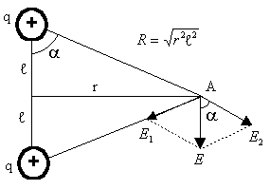
Çözüm : A noktasındaki elektrik alan şiddeti süperpozisyon ilkesine göre $\overset{→}{E}=\overset{→}{E_{1}}+\overset{→}{E_{2}}$ ‘ dir. Burada E₁ negatif yükün, E₂ ise pozitif yükün oluşturduğu alan şiddetini ifade eder. Bu alan şiddetlerinin değerleri birbirine eşittir. E₁=E₂

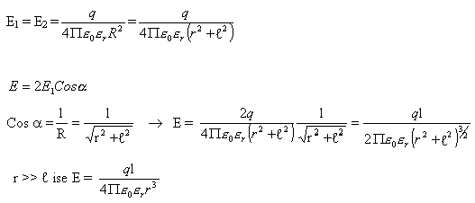

Bu sonuca göre dipolün oluşturduğu elektrik alan şiddeti uzaklığa göre $\frac{1}{r^{2}}$ şeklinde değiştiği için uzaklık arttıkça dipolün alan şiddeti, noktasal yükün alan şiddetinden daha hızlı azalmaktadır.

Örnek : μ_{r} = 9 olan bir ortamda iki mıknatısın aynı kutupları arasındaki itme kuvveti F=10N ‘ dur. Birinci mıknatısın kutup şiddeti $m_{1}=0,1Π\frac{J}{A}$ ikincinin $m_{2}=0,4Π\frac{J}{A}$ ‘ dır. Bunların arasındaki uzaklık nedir ? (r=?) $μ_{0}=4Π{\text{10}}^{−7}\frac{F}{m}$

Çözüm : Bir ortamdaki iki mıknatısın kutupları arasındaki etkileşim kuvveti Kulon Kanununa göre :
$F=\frac{m_{1}m_{2}}{4{Πμ}_{0}μ_{r}r^{2}}$ ‘dir. → $r=\sqrt{\frac{m_{1}m_{2}}{4{Πμ}_{0}μ_{r}F}}$ , r ≅ 17 m olur.

Örnek : Elektrik alan şiddeti $E=\frac{1}{\sqrt{8,\text{85}}}\frac{\text{kV}}{m}$ olan bir elektrik alanındaki maddenin dielektrik sabiti εr = 2 ‘dir. Bu maddede oluşan elektrik alan enerjisinin hacimsel yoğunluğunu bulunuz.

Çözüm : ς_{e =}$\frac{1}{2}E_{0}ε_{r}E^{2}$
ς_{e =} $\frac{1}{2}\frac{8,\text{85}\text{.}{\text{10}}^{−\text{12}}\text{.}2\text{.}{\text{10}}^{6}}{8,\text{85}}={\text{10}}^{−6}\frac{J}{m^{3}}=1\frac{μJ}{m^{3}}$

TEMEL ELEKTRİK

Elektronik elemanları oluşturan maddelerin en önemli özellikleri, elektriki özellikleridir. Bir maddenin elektrik özelliklerini iletkenlik, ısı iletkenliği, termal elektrik özellikleri oluşturur. Tüm bu özellikler maddedeki serbest yük taşıyıcılarının konsantrasyonuna bağlıdır.

$n=\frac{N}{V}$
N → Hacimdeki yük taşıyıcıları sayısıdır .
V → Hacimdir .

Yük taşıyıcılarının yoğunluklarına göre maddeler (katılar) iletkenler, yarı iletkenler ve yalıtkanlar olarak üç gruba ayrılırlar. Metaller gibi ( Fe, Cu, AI ) iyi iletkenlerde serbest yük taşıyıcılarının ( elektronların ) yoğunluğu 10²⁴ – 10¹⁷ cm⁻³ arasında değişmektedir.

Yarıiletkenlerde (germanyum, silisyum) elektron ve deliklerin yoğunlukları 10¹⁷ – 10¹³ cm⁻³ ün altındadır. Elektrik akımı, elektrik yüklerinin veya yük taşıyıcılarının belirli bir yönde akışı olarak tanımlanır. Yani elektrik akımı yük taşıyıcılarının yönlü hareketidir. Bir maddede elektrik akımının meydana gelmesi için iki şartın gerçekleşmesi gerekir.
- n > 10¹³ cm⁻³ olmalıdır.
- Bunların yönlü hareketini oluşturmak için maddede bir $\overset{→}{E}$ elektrik alanının mevcut olması gerekir.

Madde ne olursa olsun sıcaklığı mutlak sıfırdan farklı iken belirli bir miktarda serbest yük taşıyıcısı taşırlar. Bu maddeyi oluşturan atomların yapısından kaynaklanır.

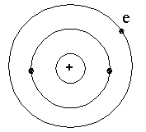
Bir atom merkezinde pozitif yüke sahip bir çekirdek ve etrafında belli yörüngelerde dolaşan elektronlardan oluşur. Bu yörüngeler kabuklar oluşturup, kabuklarda belli sayıda elektron bulunabilmektedir. En üst yörüngeye valans yörüngesi, buradaki elektronlara da valans elektronları denir. Valans elektronları çekirdekten uzak olduğundan çekirdeğe zayıf bir güçle bağlıdırlar. Öyle ki sıcaklık mutlak sıfırdan farklı olduğunda valans elektronları yörüngelerinden ayrılarak serbest kalabilirler.

Dış elektrik alanı sıfırken ($\overset{→}{E}$=0) serbest elektronlar ısıl hareket ederler. (ısı=termal=ısısal=rasgele=kaotik)

Bu hareketin hızı ( ortalama ısıl hızı ) şöyle değerlendirilebilir. Herhangi bir T > 0 sıcaklığında bulunan serbest yük taşıyıcılar bir gaz oluşturur ve bu gazın kinetik gaz kanunlarına uygun olduğu kabul edilir. Buna göre kütlesi m olan bir yük taşıyıcı ısıl hareketinden dolayı ortalama $\frac{3}{2}\text{KT}$ kadarlık bir enerjiye sahip olacaktır. Burada
K=1,38 . 10⁻²³ $\frac{J}{K}$= 0,86 . 10⁻⁴ $\frac{\text{eV}}{K}$ ( Bossman sabiti )
1 eV = 1,6 . 10⁻¹⁹ Joule

T → Kelvin cinsinden gazın sıcaklığını gösterir.
Bu enerjiden dolayı yük taşıyıcı $\frac{1}{2}{\text{mV}}_{\text{ort}}^{2}$ kinetik enerjisiyle hareket eder.
$\frac{1}{2}{\text{mV}}_{\text{ort}}^{2}$= $\frac{3}{2}\text{KT}$ → $V_{\text{ort}}=\sqrt{\frac{3\text{KT}}{m}}$

Yük taşıyıcı olarak bir elektronu alırsak
m=m_{e}=9.10⁻³¹ kg , t °C = 27
T=273+27=300 °K ‘de ortalama hız
Vort = $\sqrt{\frac{3\text{.}1,\text{38}\text{.}{\text{10}}^{−\text{23}}\text{.}\text{300}}{9\text{.}{\text{10}}^{−\text{31}}}}$≅10-5 $\frac{m}{s}$ olur.

Demek ki bir maddede elektrik alanı olmadığında bile maddedeki yük taşıyıcılar belli bir yüksek hızla ısıl hareket etmektedirler. Bu hareket , sıcaklık mutlak sıfır olduğunda bile yok olmaz. Bu durumda da atomlar öz salınım hareketi yaparlar.

Bir madde elektrik alanına konulduğunda maddedeki yük taşıyıcıya q.E kadarlık bir kuvvet etki eder. Bunun sonucunda V_{d} ile gösterilen bir dirift hızı oluşur. Bu hız termal hızın üzerine eklenir. Yük taşıyıcılar dirift hızı ile belli bir yönde hareket ederek bir elektrik akımı oluştururlar. Yarı iletken bir maddede oda sıcaklığında E = 1000 $\frac{V}{m}$ ‘lik elektrik alanında bulunan elektronların dirift hızı Vde = 150 m/sn iken, deliklerin dirift hızı V_{d} =60 m/sn ‘dir. Elektronlar için $\frac{V_{\text{or}}}{V_{d}}=\frac{{\text{10}}^{5}}{\text{150}}$ ≅ 667 → Vor ≅ 667 V_{d} olup Vor >> V_{d} ‘dir.

Serbest olmayan elektronlar çekirdek etrafında yaklaşık 106 m/sn hızla dönerler. Elektrik alanın bir iletken boyunca yayılma hızı ise ışık hızına eşit olup 3.108 m/s ‘dir.

Bir elektronik malzemenin üzerinden akım geçtiğinde buradaki 4 farklı olayın meydana geldiği ve bunları karakterize eden farklı değerlerdeki hızların söz konusu olabileceğine dikkat edilmelidir.

Akım Şiddeti:
Elektrik akım şiddeti bir iletkenin herhangi bir yerinden alınan kesitinden 1 sn’de geçen elektrik yüküdür. Bir iletkenden 1 sn’de geçen yük miktarı ne kadar fazla ise elektrik akım şiddeti o kadar büyüktür. I ile gösterilir.

[ I ] _{SI} = 1 $\frac{C}{S}$ = 1 A , I = $\frac{q}{t}$
I → Akım şiddeti
q → t zaman içinde geçen elektrik yükü
t → elektrik yükünün geçiş zamanı
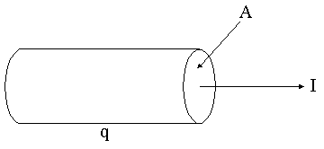

Akım şiddetinin formülünü kullanarak “Amper” i tanımlayabiliriz. Bir iletkenin herhangi bir kesitinden 1 sn ‘de q = 1 C ‘luk yük geçiyorsa, akım şiddeti 1 “Amper” dir.

İletkenin birim kesitinden geçen akıma akım yoğunluğu denir.
$J=\frac{I}{A}$ , [ I ] = $\frac{A}{m^{2}}$

Mobilite, Akım Yoğunluğu ve İletkenlik

Metallere ilişkin enerji yapısında valans elektronları tarafından doldurulan bölgenin tam olarak doldurulmayabileceği ve burada yüksek enerji seviyelerine sahip yasak bantların olmadığı görülmüştür. Bir elektrik alanına maruz kalan bir metalde metalin türüne bağlı olarak atom başına en azından bir bazen 2, bazen de 3 elektron iletken içerisinde hareket etmek üzere açığa çıkar .
Bir metal içerisinde yük dağılımının iki boyutlu gösterimi şekilde verilmiştir.
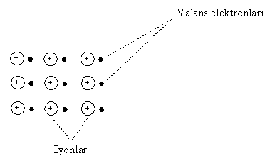

Şekilde görülen iyonlar çekirdek ve çekirdeğe sıkı sıkıya bağlı olan elektronların oluşturduğu pozitif yüklü iyonlardır. Küçük noktalar ise atomların en dıştaki veya valans elektronlarını göstermektedir. Metal yapıda bulunan bu elektronların herhangi bir atoma bağlı olduğu söylenemez. Bu elektronlar metal içindeki bir atomdan diğerine serbestçe dolaşırlar. Bu düşünce bir metalin elektron-gaz kanunu olarak bilinir.

Elektron-gaz teorisine göre bir metal içindeki elektronlar sürekli hareket halindedirler ve bu elektronların hareket doğrultusu hemen hemen sabit sayılan pozitif iyonlarla yaptıkları her çarpışmada değişmektedir.

Bir elektronun peşpeşe yapacağı iki çarpışma arasında kat edeceği yol ortalama serbest yol olarak isimlendirilir. Bir metal içerisindeki elektronların hareketi rasgele gerçekleştiği ve her çarpışmadan sonra elektronun yönü değiştiği için belli bir zaman süresinde telin belli bir kesitinden zıt doğrultularda geçen elektron sayısı birbirine eşittir. Bundan dolayı net yük akışı sıfırdır.

Şimdi bir metale sabit bir E elektrik alanının uygulanması durumunda ne gibi değişikliklerin oluşabileceğini görelim. Bu elektrik alanının bir neticesi olarak elektronlar üzerine bir elektrostatik kuvvet etki edecektir.

Bu kuvvete bağlı olarak pozitif iyonlarla bir çarpışma olmadığı sürece, elektron bir ivme kazanacak ve hızı zamana bağlı olarak gitgide artacaktır. Bununla beraber bir iyon ile bir elektron arasında gerçekleşen elastik olmayan çarpışmada elektron enerji kaybeder ve dirift hızının sabit bir değere ulaştığı kararlı duruma ulaşır. Bu dirift hızı elektrik alanının zıt yönündedir.

İki çarpışma arasında geçen t süresi içerisinde elektron hızı V=at ‘dir. Burada a elektronun ivmesi olup Newton ‘un 2 . Kanunu’na göre $a=\frac{F}{m}$ formülünden bulunur.
$a=\frac{F}{m}=\frac{e\text{.}E}{m}$ olur. Bundan dolayı ortalama elektron hızı E ile doğru orantılıdır.
$$V=\frac{e\text{.}E}{m}\text{.}t=μ\text{.}E$$
$μ=\frac{e\text{.}t}{m}$ elektronun mobilitesi ( hareket yeteneği ) denilen bir büyüklük olup, birimi $\frac{m^{2}}{\text{Vs}}$ dir.
[ μ ] _{SI} = 1$\frac{m^{2}}{\text{Vs}}$
μ = $\frac{V}{E}$ olduğundan E = 1 $\frac{V}{m}$ iken μ = V dur.

Yeni bir elektronun mobilitesi 1 Volt’luk voltaj uygulandığında aldığı hızı gösterir.
Botu ℓ, kesiti A olan ve içerisinde N tane elektron bulunan bir iletkeni ele alalım. Bu iletkenin hacmi:
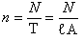
T = ℓ .A olur. Bu hacimdeki yük yoğunluğu

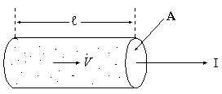

Bir elektronun bu iletken içerisinde ℓ mesafesini katetmesi için geçen zamana t diyelim. Bu telin (herhangibir) A kesitinden birim zamanda geçen elektron sayısı $\frac{N}{t}$ olur. Bu iletkenin herhangibir kesitinden 1 sn’de geçen toplam yük miktarı o telden geçen akımı verir.
$$I=\frac{q}{t}=\frac{e\text{.}N}{t}$$
Elektronun hızı V ise $V=\frac{l}{t}$ olur. Buradan $t=\frac{l}{\text{V }}$ olur. $I=\frac{e\text{.}N}{\frac{l}{V}}=\frac{e\text{.}N\text{.}V}{l}$olur
Akım yoğunluğu birim kesit alanından geçen akım miktarıdır. $J=\frac{I}{A}$ ‘ dır.
$J=\frac{e\text{.}N\text{.}V}{l\text{.}A}=\frac{e\text{.}N\text{.}V}{T}=e\text{.}n\text{.}V$ elde edilir.

Böylece akım yoğunluğu elektron yoğunluğu cinsinden ve hacimsel yük yoğunluğu cinsinden $J=e\text{.}n\text{.}V=δ_{e}V$ şeklinde ifade edilir. Burada δe=e.n hacimsel yük yoğunluğu olup, birimi 1 $\frac{C}{m^{3}}$ ‘tür.
[ δ ] _{SI} = 1 $\frac{C}{m^{3}}$

Elde edilen bu ifade sadece iletkenler için geçerli olmayıp aynı zamanda yarıiletkenlerde de geçerlidir. Buradaki δe ve V sabit olmak zorunda değildir. Bölgeden bölgeye veya zamana bağlı olarak değişim gösterebilirler.

$V=μE$ eşitliğini kullanarak $J=n\text{.}e\text{.}V$ ‘de yerine yazarsak; $J=n\text{.}eμ\text{.}E=G\text{.}E$ formülünü elde ederiz. Burada $G=n\text{.}e\text{.}μ$, iletkenin özgül (öz) iletkenliği olup birimi
[ G ] _{SI} = 1 Ω⁻¹ m⁻¹ ‘dir. $δ=\frac{1}{G}$
Son olarak $J=G\text{.}E$ ifadesi Ohm Kanunu’nun diferansiyel şeklidir.

Örnek : Kesiti 5 mm² ve elektron yoğunluğu 5.10²⁸ m⁻³ olan bir iletkenden 10 amperlik bir akım geçmektedir. Elektron yükünü 1,6. 10⁻¹⁹ C kabul ederek elektronların dirift hızını bulunuz.

A = 5 mm² = 5.10⁻⁶ m²
n = 5.10²⁸ m⁻³
I = 10A
E = 1,6.10⁻¹⁹ C
V_{d} = ?

Çözüm : İletkendeki akım yoğunluğu $J=n\text{.}e\text{.}V_{d}$ ve $J=\frac{I}{A}$ olduğundan $n\text{.}e\text{.}V_{d}=\frac{I}{A}$ yazabiliriz. Buradan $V_{d}=\frac{I}{n\text{.}e\text{.}A}$ bulunur.

$V_{d}=\frac{\text{10}}{5\text{.}{\text{10}}^{\text{28}}\text{.}1,6\text{.}{\text{10}}^{−\text{19}}\text{.}5\text{.}{\text{10}}^{−6}}$ , $V_{d}=0,\text{25}\text{.}{\text{10}}^{−3}\frac{m}{s}=0,\text{25}\frac{\text{mm}}{s}$

Örnek : Bakır iletkenindeki elektron yoğunluğu n=3,7.1026 olursa , Bakır Elektronlarının mobilitesi ne olur ? (Bakırın özdirenci 1,7.10-8 Ω.m ‘dir)

Çözüm :

n = 3,7.10²⁶
δ_{Cu} =1,7.10⁻⁸ Ω.m
e =1,6.10⁻¹⁹ C
$G=n\text{.}e\text{.}μ$ ve $δ=\frac{1}{G}$ olduğuna göre $n\text{.}e\text{.}μ=\frac{1}{δ}$ → $μ=\frac{1}{n\text{.}e\text{.}δ}$ → $μ=\frac{1}{3,7\text{.}{\text{10}}^{\text{26}}\text{.}1,6\text{.}{\text{10}}^{−\text{19}}\text{.}1,7\text{.}{\text{10}}^{−8}}$ → μ ≅ 1 $\frac{m^{2}}{V_{S}}$

ELEKTROMAGNETİZMA

Bir pusulaya mıknatıs kutbu yaklaştırılırsa, pusula ibresinin saptığı görülür. Eğer içinden akım geçmeyen bir iletken pusulaya yaklaştırılırsa herhangi bir sapma olmaz. İçerisinden doğru akım geçen bir iletken pusulaya yaklaştırılırsa tıpkı mıknatısta olduğu gibi pusula ibresi tekrar sapar.

Demek ki iletkenin içinden geçen doğru akım, iletken etrafında mıknatıs kutbunda olduğu gibi bir magnetik alan meydana getirmektedir.

İletkenden geçen akım şiddetiyle, iletken etrafındaki herhangi bir noktada meydana gelen alan şiddeti arasında bir ilişki vardır. Deneysel sonuçlara göre bir noktadaki alan şiddeti , iletkenden geçen akım şiddetiyle doğru , aradaki uzaklıkla ters orantılıdır. İçerisinden akım geçen bir iletken etrafında magnetik alan meydana gelmektedir. Meydana gelen bu alanın merkezi iletkendir.

Alanı dairesel kuvvet çizgileriyle gösterirsek , iletken etrafında eş merkezli daireler oluşur. Meydana gelen magnetik alanın yönü, iletkenden geçen akımın yönüne bağlıdır. Eğer iletkenden geçen akımın yönü değişirse, magnetik alanın yönü de değişir. Bir iletkenin kesitindeki akımın yönü nokta veya (+) sembolleriyle gösterilir.

İletkenin kesitine bakıldığında ;
eğer akım bize doğru geliyorsa
bizden uzaklaşıyorsa ⊕ ile gösterilir.

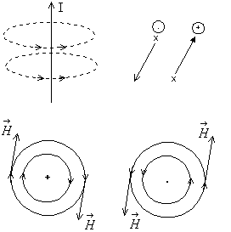
İletkenin etrafında meydana gelen magnetik alan şiddetinin (akı yoğunluğunun) yönü magnetik kuvvet çizgilerine teğettir. Demek ki iletken terafında herhangi bir noktadaki alanın şiddeti, merkezi iletken olmak üzere o noktadan geçen dairelere teğettir. Şu halde iletken etrafında meydana gelen dairesel magnetik alanların merkezi, aynı zamanda iletkeninde merkezidir. Bir iletken içinden geçen akıma göre, etrafıdna meydana gelen magnetik alanın yönü çeşitli yöntemlerle bulunur. Bunlardan başlıcaları sağ el yöntemi, Maxwell ‘ in burgu yöntemi ve Ampere’nin gözcü yöntemidir.

Sağ El Yöntemi :
Sağ elin baş parmağı iletkenden geçen akımın yönünde tutulur. İletkeni kavramak için diğer dört parmağın dönüş yönü meydana gelen magnetik alanın yönünü gösterir.

Maxwell ‘in Burgu Yöntemi :
Burgunun delici ucu, iletkenden geçen akımın yönünde tutulur. Burgunun delmesi için dönüş yönü iletken etrafındaki alanın yönünü gösterir.

Amper ‘in Gözcü Yöntemi :
Bir kimse akım kaynaklarından girecek ve başından çıkacak şekilde durursa, baktığı noktadaki alan şiddetinin yönü sağından soluna doğrudur.
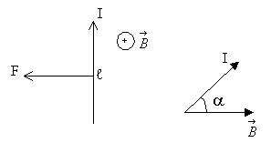
Bir magnetik alanda bulunan akım taşıyan bir iletkene bir kuvvet etki eder . Bu kuvvete Amper kuvveti denir. Deneysel sonuçlara göre Amper kuvveti F_{A}==I.B.ℓ.Sinα Burada B magnetik alanın akı yoğunluğu , ℓ iletkenin uzunluğu, I iletkenden geçen akım şiddeti, α akım yönü ile $\overset{→}{B}$ arasındaki açıdır.

Amper kuvvetinin yönünü bulmak için sol el kuralı kullanılabilir. Sol el kuralına göre, sol el kuralına göre, sol elin parmakları akım yönüne doğru ve B vektörü , avuç içine gelecek şekilde tutulduğunda sol elin baş parmağının yönü, amper kuvvetinin yönünü gösterir.
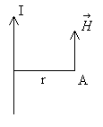
I akımını taşıyan uzun ince bir telin r uzaklığındaki bir A noktasının alan şiddeti Viyot-Savak kanunu ile ifade edilir. Bu kanuna göre $H=\frac{I}{2Πr}$ veya $B=\frac{μ_{0}I}{2Πr}$ ‘dir

Bu formüllere göre H veya B telin uzunluğuna bağlı olmayıp akım şiddetiyle doğru, uzaklıkla ters orantılıdır. Bu telin oluşturduğu magnetik alana uzunluğu ℓ, akım şiddeti I₂ olan bir başka iletken konulursa, bu iki tel arasında meydana gelen amper kuvveti

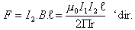
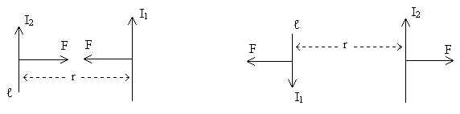

Burada I₁ → uzun telden geçen akım
ℓ → ikinci telin uzunluğu
r → teller arasındaki uzaklıktır

Ayrıca ℓ veya I₂ , B’ye dik olduğundan $α=\frac{Π}{2}$ ve Sin α =1 dir.
İletkenlerden geçen akım yönleri aynı olduğunda F kuvveti çekici, zıt olduğunda iticidir.

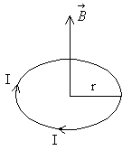
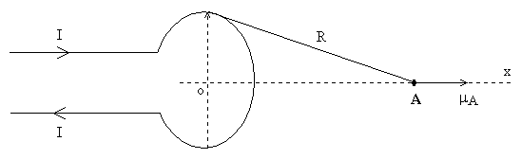
Tek bir r yarıçaplı dairesel halkadan I akımı geçtiğinde, halkanın merkezinde oluşan magnetik alan şiddeti $H=\frac{I}{2r}$, akım yoğunluğu $B=\frac{μ_{0}I}{2r}$ ‘dir.

Bir sarımın x üzerindeki bir A noktasındaki alan şiddeti

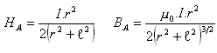

Eğer sarım şekline getirilen iletken sayısı N ile gösterilirse meydana gelen alan şiddeti $H=\frac{N\text{.}I}{2\text{.}r}$ olur. (Merkezdeki alan şiddeti)
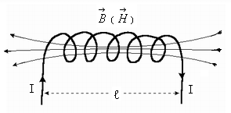

Bir çubuk üzerine iletken sarıldıktan sonra çubuk çıkarılırsa, iletken bir bobin (selenoid) şeklini alır.

Eğer bir bobinin her sarımının yarıçapı r, uzunluğu ℓ ve sarım sayısı N ise bobinin içinden geçen I akımı geçtiğinde bobinin merkezinde meydana gelen magnetik alan akı yoğunluğu
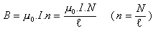

Burada n birim uzunluk başına düşen sarım sayısıdır.
Alan şiddeti ise
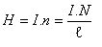
Bobinin M noktasındaki alan şiddeti ise
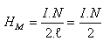
Bobinde meydana gelen alanın yönü sağ el yöntemi ile bulunur.

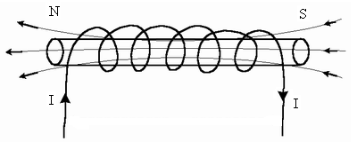

Sağ elin dört parmağı bobinden geçen akımın yönünü gösterecek şekilde tutulup, bobin avuç içine alınacak olursa, baş parmak bobinin N kutbunu gösterir. Bir bobin içinden akım geçtiğinde , bobin doğal bir mıknatıs gibi davranır.

ELEKTRON BALİSTİĞİ

Bir elementin bütün özelliklerini taşıyan en küçük parçacığına atom denir. Atomlar genelde üç temel elemandan meydana gelirler. Bunlar proton, nötron ve elektrondur. Bir atom yapıları itibariyle iki bölgeden meydana gelmektedir. Atomun merkezinde yaklaşık çapı 10⁻⁴ m olan ve artı yüklü protonlar ve yüksüz nötronlardan oluşan bir çekirdek bulunmaktadır. Bu çekirdek protonlardan dolayı (+) yüke sahiptir.
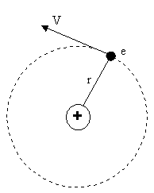

Çekirdek etrafında yaklaşık 10⁻⁶ m/s hızla dönen elektron bulutu mevcuttur. Atomun yarıçapı 10⁻¹⁰ m elektronun çapı 10⁻¹⁵ m ‘dir.

Elektronlar (-) yüklü parçacıklar olup protonların aynı fakat zıt işaretli yüklere sahiptir.

Bir atomda elektron sayısı proton sayısına eşitse o atoma nötr atom denir. Bir atomdaki kütle yönünde en etkili kısım çekirdektir.

Bir protonun kütlesi m_{p}=1,67 .10⁻²⁷ kg olup nötronların kütlesi buna çok yakındır : m_{n}=1,68 .10⁻²⁷ kg . bununla beraber elektronun kütlesi sadece m_{e}=9,11 .10⁻³¹ kg ‘dir.

$\frac{m_{p}}{m_{e}}=\text{180}$ → m_{p}=1800 m_{e}

Burada görüldüğü gibi bir proton, bir elektrondan 1800 kat daha ağırdır. Bu kütle farkından dolayı atomun çekirdeğinin hareket etmesi pek mümkün olmaz.
Elektronlar kapalı bir yörünge içerisinde, çekirdek etrafında hareket ederler. Elektronla çekirdek arasındaki çekme kuvveti kulon kanunu ile ifade edilir.

Bu kuvvet dir

Burada r elektronla proton arasındaki uzaklıktır.
ε₀ =8,85 . 10⁻¹² $\frac{F}{m}$ (Boşluğun dielektrik sabiti)
Elektron, düzgün dairesel hareket yaptığından elektrona bir merkezkaç kuvveti etki etmektedir. Bu kuvvet $F=\frac{m\text{.}V^{2}}{r}$ ‘dir.

m → Elektronun kütlesi
V → Elektronun lineer hızı

Newton’un III. Kanununa göre bu kuvvetler birbirine eşit olmalıdır.
$\frac{1}{4{Πε}_{0}}\text{.}\frac{e^{2}}{r^{2}}=\frac{m\text{.}V^{2}}{r}$

Bu denklem atom teorisinin temelini oluşturmaktadır.
Bu denklemi kullanarak hız ve yörünge yarıçapı gibi atomun temel parametreleri arasındaki bağıntıyı bulabiliriz.

Atomun çekirdeğinden r kadar uzaklıkta bulunan bir atomun potansiyel enerjisi $W_{p}=−\frac{e^{2}}{4Πε0r}$ , kinetik enerjisi $W_{K}=\frac{1}{2}{\text{mV}}^{2}'\text{dir}\text{.}$

Dolayısıyla bir elektronun toplam enerjisi W=W_{p}+W_{k} ‘dır.
→ $W=\frac{1}{2}{\text{mV}}^{2}−\frac{e^{2}}{4{Πε}_{0}r}$ ’dir.
Atomun temel denklemini kullanarak $W=\frac{1}{2}{\text{mV}}^{2}$ buluruz ve elde edilen denklemde yerine koyarsak şu formülü elde ederiz :

$W=−\frac{e^{2}}{8{Πε}_{0}r}$

Bu ifadeden görülen; bir elektronun toplam enerjisinin her zaman negatif olduğudur. Negatif işaretin oluşmasının sebebi r uzaklığı sonsuza gittiğinde, potansiyel enerjisinin 0 olarak seçilmesinden kaynaklanmaktadır. Ayrıca $W=−\frac{e^{2}}{8{Πε}_{0}r}$ ifadesinden şu da görülmektedir. Elektron çekirdeğe yaklaştıkça enerjisi azalmaktadır. (negatifliği artmaktadır).

Bu çeşit bir düşünce sadece klasik mekanik açısından incelendiğinde geçerlidir. Bununla beraber klasik elektromagnetizma teorisine bağlı olarak enerjisi azalan bir parçacık enerji radyasyonu yapmak zorundadır.

Eğer enerji değişimi bir f frekansıyla değişiyorsa yayılan enerji de bu frekansta olacaktır. Sonuç olarak şu söylenebilir; Elektron tarafından yapılan radyasyonun frekansı elektronun kendi dairesel yörüngesi içersinde dönme frekansına eşittir.

Bu çeşit bir düşünce tarzının deneysel olarak gösterilmeyen ve akıllarda soru işareti bırakan bir yönü vardır. Eğer bir elektron enerji yayıyorsa bu elektronun enerjisi yaydığı enerji kadar azalmak zorundadır. Bunun sonucunda $W=−\frac{e^{2}}{4{Πε}_{0}r}$ ifadesiyle verilen toplam enerji formülündeki orbit (yörünge) yarıçapı da azalmak zorundadır. Bu durumda radyasyon yayan bir elektronun yörüngesinin yarıçapı gitgide küçülmeli ve sonunda çekirdeğe ulaşmalıdır. Osilasyon frekansı dairesel yörüngenin büyüklüğüne bağlı olarak yayılan enerjinin frekansı yavaş değişen bir frekans değişimine sahip olmalı. Bu durum hızlı frekans değişimleri için yeterli olmamaktadır.

Klasik mekanik ve magnetizma yöntemleriyle atomun incelenmesi esnasında ortaya çıkan bu zorluklar Bohr tarafından 1913 yılında giderilmiştir.Bohr üç temel kuralı ortaya atmıştır.

I.Bohr Kuralı
Bir ortamda klasik mekanik teorisi tarafından verilen tüm enerji seviyeleri mevcut olamayıp sadece birbirinden ayrı ve belli enerji seviyeleri mevcuttur. Bu enerji seviyelerine sahip olan elektronlar radyasyon yapmazlar.

II. Bohr Kuralı
W₂ ile ifade edilen sabit bir enerji seviyesinden W₁ ile ifade edilen sabit bir enerji seviyesine geçişte radyasyon (ışıma) meydana gelecektir. Bu ışımanın frekansı $f=\frac{w_{2−}w_{1}}{h}'\text{dir}\text{.}$ Burada h = 6,63 .10⁻³⁴ I.s olup Blank sabitidir.

III. Bohr Kuralı
Bir elektronun sabit enerjiye karlılık gelen durumu bu elektronun bu seviyedeki açısal momentumunun $\frac{h}{2Π}$ ‘nin tam katlarına karşılık gelmesi şartıyla belirtilir.
$m\text{.}V_{r}=n\text{.}\frac{h}{2Π}$ n → sabit tamsayıdır.
Atomun temel denklemini kullanarak $\frac{1}{4{Πε}_{0}}\text{.}\frac{e^{2}}{r^{2}}=\frac{{\text{mV}}^{2}}{r}$ ${\text{mV}}_{r}=n\text{.}\frac{h}{2Π}$ ‘den $r_{n}=\frac{h^{2}ε_{0}n^{2}}{{mΠe}^{2}}$ bulunur.
rn ‘yi kullanarak toplam enerjiyi bulursak ; $W_{n}=−\frac{m\text{.}e^{2}}{8h^{2}ε_{0}^{2}}\text{.}\frac{1}{n^{2}}$

Buradan görüldüğü gibi enerji sürekli değişmemektedir n ’ye bağlı olarak değişmektedir.
W_{n} ifadesinde verilen enerji seviyelerine ilişkin eşitlik herhangi bir element için hesaplanıp, bu enerji çizgileri yatay çizgilerle ifade edilirse o elemente ilişkin enerji seviyesi diyagramı elde edilir.
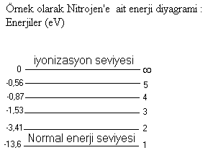

1 eV = 1,6 .10⁻¹⁹ J

Teknik olarak her bir atom için sosuz tane enerji seviyesi olmakla beraber şekilde sadece ilk 5 seviye ve n = ∞ enerji seviyeli yörüngeye geçmesi için gerekli enerjiye iyonlaşma enerjisi denir. Normal seviyenin üstündeki enerji seviyeleri uyarılmış, radyasyon yapan, kritik veya rezadans seviyeleri olarak nitelendirilir. Ayrıca temel (normal) seviyeye uyarılmamış seviye de denir.

YARI İLETKENLER, YARI İLETKENLERİN ENERJİ BANT TEORİSİ

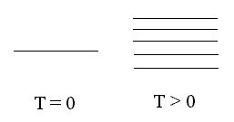

Mutlak sıfırdan farklı sıcaklıklarda tek atomun enerji seviyesi alt seviyeler ayrılarak bir bant oluşturmaktadır. Bu alt seviyeler arsandaki enerji(seviye) farkı KT civarındadır.Burada K Bossman sabiti olup K=10⁻⁴ $\frac{\text{eV}}{K}$ ‘dır. Buna göre oda sıcaklığında alt seviyeler arsındaki uzaklık KT=10⁻⁴.300=0,03 eV civarındadır.

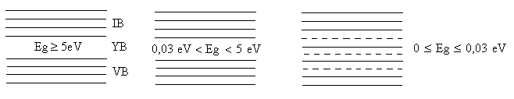

Atomlar bir araya geldiğinde ve maddenin kristal yapısını oluşturduğunda atomlar arası etkileşme sonucu izole edilmiş atomlar birbirinden uzak olan enerji seviyeleri yerine daha sık enerji seviyelerinden oluşan batlar oluşur. Bu bantlar iletim, valans ve bunların arasında bulunan yasaklanmış (yasak) bandı olarak adlandırılır.

Bant teorisine göre bir maddeyi karakterize eden ve tüm fiziksel özelliklerini belirten parametre E_{g} ‘dir.

E_{g}’ nin değerine göre maddeler iletken, yarıiletken ve yalıtkan olarak sınıflandırılırlar. İletim ve valans bantlarındaki alt seviyeler arasındaki enerji aralığı KT=0,03 eV ‘dur. Yasak bölgenin değeri E_{g} ≥ 5eV olan maddeler yalıtkan, 0,03 eV < E_{g} < 5 eV olan maddeler yarı iletken ve 0 ≤ E_{g} ≤ 0,03 eV olan maddeler iletkendir. Yarı iletken maddelerde valans bandı ile iletim bandı üst üste biner.

Yalıtkanlarda yasak bölge geniş olduğundan dolu olan valans bandından, boş olan iletim bandına elektronların geçişi mümkün olmadığından (elektron-delik çiftinin meydana gelmesi mümkün olmadığından ) madde elektrik ve ısıyı iletmez.

Yarı iletkenlerde yasak bölge dar olduğundan ısı veya ışık gibi dış etkilerden dolayı maddede kolayca elektron-delik çifti meydana gelir ve iletim artar. Çünkü serbest yük taşıyıcıların yoğunluğu artar.

Metaller gibi iletkenlerde valans bandı ile iletim bandı üst üste bindiğinden valans elektronlarının tümü serbesttir. Bantların arasındaki valans elektronlarının tümü serbesttir. Bantların arasındaki alt seviye aralığı (yasak bölge) sadece KT=0,03 eV civarındadır. Buna göre oda sıcaklığında metaldeki elektronlar serbest olup, bunların yoğunluğu sıcaklığa veya başka bir dış etkiye göre değişmez.

YARI İLETKEN MALZEMELER ve ÖZELLİKLERİ

cm başına düşen direnç değerleri
Bakır → 10⁻⁶ ohm/cm
Demir → 10⁻⁵ ohm/cm
Germanyum → 10⁻²-10² ohm/cm
Silisyum → 10⁻¹-10⁵ ohm/cm
Parafin → 10²⁰ ohm/cm

Adı Kimyasal simgesi Kullanıldığı yerler
Germanyum Ge Doğrultmaç diyodu, transistör, tristör
triyak, foto diyot, foto transistör, dedektör devreleri
Silisyum Si ″
Selenyum Se Doğrultucu, Foto eleman
Galyum-Arsenik GaAs Foto diyotlu led
Kadmiyum Sülfat CdS Foto dirençler

GERMANYUM ‘UN FİZİKSEL ÖZELLİKLERİ
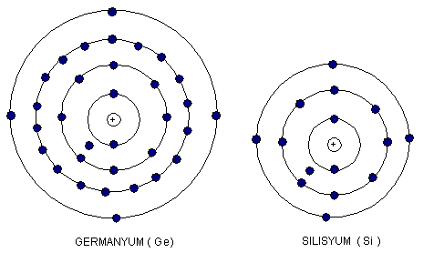

-N- TİPİ YARI İLETKEN
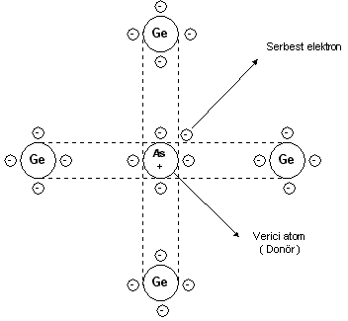
Bir yarı iletkene, en dış yörüngesinde beş serbest (Valans) elektronu olan arsenik, antimon, fosfor gibi bir element karıştırılırsa, serbest elektronu fazla olan –N- tipi yarı iletken yapılmış olur. –N- tipi yarı iletkende elektrik akımı iletimi bu elektronla sağlanır. Elektron kaybeden arsenik pozitif yüklenir. Kristal yapı içindeki pozitif atom, elektronların hareketine kolaylık sağlar.

-P- TİPİ YARI İLETKEN
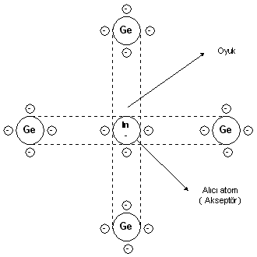
Kristal yapı kurabilen ve en dış yörüngesinde 3 valans bulunan indium atomu, germanyum kristaline karıştırılarak –P- tipi yarı iletken yapılmış olur. İndium 3 komşu atomla elektron çifti kurar. 4. bağı kurabilmesi için 1 elektron alması gerekir. Bu elektron noksanlığına OYUK denir.Oyuk 1 elektron alırsa kristal yapı tamamlanır. Fakat 1 elektron fazla yüklenen indium negatif olarak yüklenir. –P- tipi yarı iletkende elektrik akımı oyukların elektron yüklenmesiyle olur.

N TİPİ MADDE :
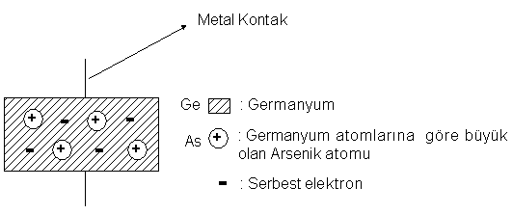

P TİPİ MADDE :
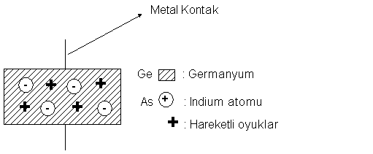

N TİPİ MADDE İÇİNDEKİ AKIM YÖNÜ

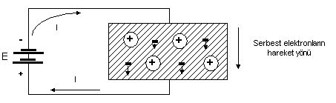

P TİPİ MADDE İÇİNDEKİ AKIM YÖNÜ

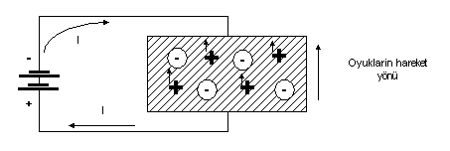

ÇOĞUNLUK VE AZINLIK AKIM TAŞIYICILARI:

N tipi yarı iletkenlerdeki elektronlara çoğunluk akım taşıyıcıları, pozitif oyuklara da azınlık akım taşıyıcıları denir.
P tipi yarı iletkenlerde ise pozitif oyuklara çoğunluk akım taşıyıcıları, elektronlara da azınlık akım taşıyıcıları denir.

P-N YÜZEY BİRLEŞMESİ (DİYODUN ÇALIŞMASI)
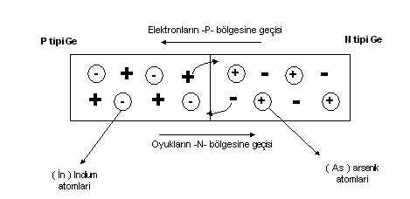
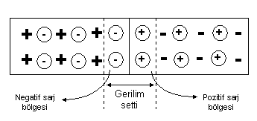

DİYODUN DOĞRU YÖNDE POLARİZASYONU

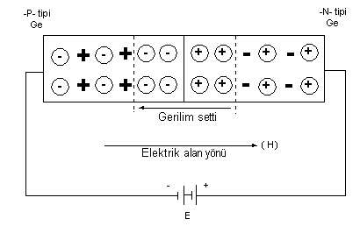

DİYODUN TERS YÖNDE POLARİZASYONU

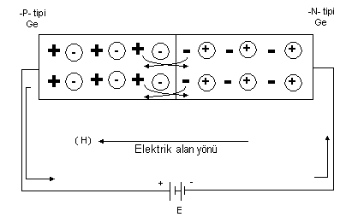
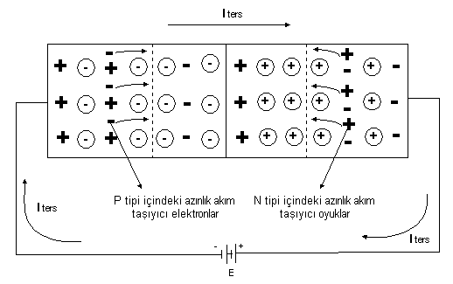
Akımın aniden ters yönde çoğaldığı noktadaki gerilime ZENER GEİLİMİ denir. Belirli bir, ters gerilim altında devreden geçen ters akıma dayana diyotlara ZENER DİYOTLAR denir. Kristal diyodun doğru yöndeki direnci küçük, ters yöndeki direnci büyüktür.
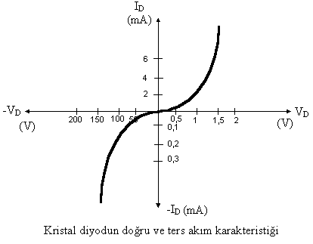
Diyotlar, tek yönde normal bir akım geçirirler. Ters yönde ise akım geçirmez kabul edilirler (Aslında çok az akım geçirirler) . Diyotların bu özelliğinden istifade edilerek redresör ve dedektör devrelerinde kullanılmaları sağlanır. Silisyumdan yapılan diyotlar aşırı akım ve sıcaklığa dayanabildiklerinden yüksek güçlü redresör devrelerinde kullanılırlar. Germanyumdan yapılan diyotlar ise genellikle dedektör devrelerinde kullanılırlar.
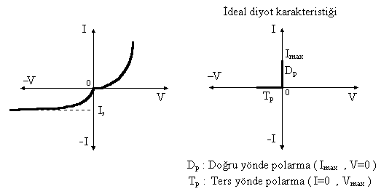
Şekil 1.a Şekil 1.b

İdeal karakteristik grafiğinde görüleceği gibi Diyot Dp ise diyot akımı en yüksek, diyot uçlarına düşen gerilim sıfırdır. Diyot Tp ise diyottan geçen akım sıfır, diyot uçlarındaki gerilim en yüksek değerdedir.

Şekil 1.a da ise durum ideal diyot şartlarına uymamaktadır. Doğru polarmada diyot uçlarında belli bir gerilim bulunmaktadır, ters polarmada ise belli bir akım akmaktadır.

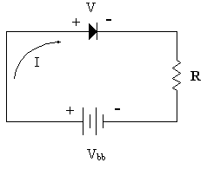
Şekil 2

Eğer normal bir diyot şekil 2 deki gibi devrede kullanılmakta ise diyot uçlarına düşen gerilim mutlaka dikkate alınmalıdır. Bu (V) geriliminin değeri diyodun karakteristik eğrisinden çıkartılarak hesaplamaya dahil edilir.

V_{bb} = V + I.R Ge = 0,3 V , Si = 0,7 V

Belli bir ( R ) yük değerine göre önce I = 0 kabul edilir.
V_{bb} = V olur. ( Bu değer yük doğrusunun yatay ekseni kestiği noktadır.) sonra V = 0 kabul edilir.( Diyot kısa devre )

V_{bb} = I.R + V → V= 0 ise
V_{bb} = I.R → $I=\frac{V_{\text{bb}}}{R}$ (Bu değer yük doğrusunun düşey ekseni kestiği noktadır)
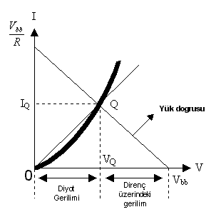
Şekil 3

Belli bir direnç değeri için çizilen yük doğrusu ile diyodun statik karakteristik eğrisinin kesiştiği nokta çalışma noktasıdır. Q ile belirtilir. Q noktasının ferilim eksenindeki iz düşümü V_{Q} , akım eksenindeki iz düşümü I_{Q} olarak tarif edilir.

V_{bb}-V_{Q} değeri direnç üzerinde düşen gerilimi ifade eder. Besleme gerilimi sabit kalmak şartıyla direnç değeri arttırılırsa eğri yataya doğru yaklaşır. Azalırsa yük eğrisi dikleşir. Diğer taraftan direnç sabit kalmak şartıyla batarya gerilimi azaltılırsa eğriler gittikçe sıfıra doğru yaklaşırlar.

ELEKTRİK DİRENCİ

Elektrik akımı elektron akışıdır. Elektronlar iletkenin bir atomundan diğerine geçmek suretiyle devrelerini tamamlarlar. İletkende elektronların devamlı olarak bir yönde akışları ancak bir kuvvetin tatbikiyle mümkün olabileceğini daha önce söylemiştik. Bu kuvvete de elektromotor kuvveti (EMK) yada potansiyel farkı denir. Bu kuvvetin gördüğü vazife elektronların geçişini kolaylaştırıp, iletkenin gösterdiği zorluğu yenmektir. İletkenlerin gösterdiği bu zorluğa direnç denir.

Direncin birim ohm’dur. 106,3 santimetre uzunluğunda ve 1mm2 kesitinde bir civa sütununun 0C de elektrik akımına gösterdiği zorluğa eşittir. İletkenlerin direnci ohm-metre denilen ölçü aletiyle ölçülür. Matematik bir ifadeyle direnç gösterildiğinde (R) veya ( r ) harfleri kullanılır. Direnç birimi olan ohm Yunanca omega (Ω) harfiyle gösterilir. Mesela 50 ohm’luk direnç kısaca, R=50Ω ifadesiyle gösterilir.

Radyo devrelerinde umumiyetle çok yüksek değerli dirençler kullanılır.

Ohm ‘um bin katına 1 kiloohm ( KΩ ), milyon katına megaohm ( MΩ) denir. Ohm’um küçükleri radyo devrelerinde kullanılmaz. Fakat bir fikir edinmemiz bakımından bilmemiz iyi olur. Ohm’un binde birine miliohm (mΩ) , milyonda birine (μΩ) denir

1 Megaohm = 1 000 000 ohm
1 Megaohm = 1 000 kilohm
1 Kiloohm = 1 000 ohm
1 Ohm = 1 000 miliohm
1 Ohm = 1 000 000 mikroohm
1 Miliohm = 1 000 mikroohm

Elektrik devrelerinde umumiyetle iyi iletkenlerden olan altın, gümüş, bakır alüminyum veya nikel gibi maddeler iletken olarak kullanılır. Bunların içinde hem iyi iletken olması, hem de ucuz olması nedeniyle bakır ile alüminyum en fazla kullanılmaktadır. Elektronik cihazlarında bakır ve alüminyum transformatör ve bobin sarımlarında ya da kablo elemanı olarak kullanılır. Esas direnç elemanı karbon karışımı maddelerden yapılır. Ayrıca özel maksatlar için krom nikelli yüksek dayanımlı dirençlerle; ısı ile direnci azalan saf karbon dirençlerle kullanılır.

Genel olarak, bir iletkenin direnci yapıldığı malzemenin özelliği ile boyutlarına bağlı olarak değişir. Bunu biraz daha genişletecek olursak, bir iletkenin direnci dört faktöre bağlıdır diyebiliriz.

1-Uzunluğuna : İletkenin uzunluğu ne kadar fazla olurda dirençte o nispette fazla olut.
2-Kesit alanına : İletkenin kesit alanı ne kadar fazla olursa iletkenin direnci o nispette azalır

3-Yapıldığı madenin cinsine : Fiziki ölçüleri aynı olan bir bakır tel bir kromnikel tele nazaran daha az bir direnç gösterir.

4-İletkenin sıcaklığına : Karbon hariç bütün iletkenlerin sıcaklıkları fazlalaştıkça dirençleri de artar.

Dirençlerin hesaplanması ve Özdirenç :

Bir iletkenin birim kesit ve birim uzunluktaki direncine “ ÖZDİRENÇ ” denir. Örneğin:1mm2 kesitinde ,1 m uzunluğunda bakır telin direnci 0,0177 Ω dur. Bakırın özdirenci 0,0177 Ω dur denir. Özdirenç (ϑ) harfi ile gösterilir.

Her hangi bir iletkenin kesiti S(mm²) uzunluğu ℓ (m), özdirenç ϑ(ro) (ohm) olduğuna göre, iletkenin direnci, $R=\frac{ϑ}{S}$.ℓ formülü ile hesaplanır.

Özdirencin tersine de ÖZ İLETKENLİK denir. Birimi m / ohm.mm² dir ve (K) harfiyle gösterilir. $\text{öz}\text{iletkenlik}=\frac{1}{\text{özdirenç}}$ , $K=\frac{1}{ϑ}$.

Metal Özdirenç (ϑ) Öziletkenlik(K)
Gümüş 0,0163 63
Bakır 0,0177 56
Altın 0,022 45

Alüminyum 0,031 32
Volfram 0,05 20
Çinko 0,0625 16
Pirinç 0,062 14,5
Nikel 0,1 10
Platin 0,11 9,9
Kalay 0,14 7
Demir ve Çelik 0,14-0,2 7-5
Kurşun 0,2 5
Manganin 0,41 2,4

Bir iletkenin elektrik akımına karşı gösterdiği kolaylığa da İLETKENLİK denir. (G) harfi ile gösterilir ve direncin tersine eşittir. ( $G=\frac{1}{R}$ )
Birimi “mo” veya ( ) olur.

$K=\frac{1}{ϑ}$ veya $ϑ=\frac{1}{K}$ Ω

Örnek : 0,60mm2 kesitinde 100 m uzunluğunda krom-nikel telin dürencini hesaplayınız.

Çözüm : Krom-nikel telin özdirenci ϑ=1,1 dir.
$R=\frac{ϑ ℓ}{S}$=$\frac{1,1\text{.}\text{100}}{0,\text{60}}=\frac{\text{110}}{0,\text{60}}=\text{183},3$ Ω

Örnek : 2 mm kalınlığında pirinç telin direnci 2Ω olduğuna göre telin uzunluğunu bulunuz.
Çözüm : ϑ=0,07 Ω
$R=\frac{ϑ ℓ}{S}$ , den $ℓ=\frac{R\text{.}S}{ϑ}=\frac{2\text{.}\frac{Π\text{.}2^{2}}{4}}{0,\text{07}}=\frac{2\text{.}Π}{0,\text{07}}=\text{89},9 m$

Örnek : Uzunluğu 200 m olan 0,20 ‘lik bakır telin direnci ne kadardır.
Çözüm : ϑ=1,72 10-6 Ωcm , =20 000 , D=0,2mm=0,02cm

$$A=\frac{{ΠD}^{2}}{4}=\frac{3,\text{14}\text{.}(0,\text{02})^{2}}{4}=\frac{3,\text{14}\text{.}0,\text{0004}}{4}=0,\text{000314} {\text{cm}}^{2}$$
$R=\frac{1,\text{72}\text{.}{\text{10}}^{−6}\text{.}\text{20000}}{\text{314}\text{.}{\text{10}}^{−6}}=\frac{1,\text{72}\text{.}\text{20000}}{\text{314}}=\text{109},7$Ω

Örnek : Bir besleme trafosunun primer devresinin direnci 25 Ω ‘dur. Devrede 0,25 mm ‘lik bakır tel kullanılmıştır. Telin boyu ne kadardır.

Çözüm : D=0,25 mm=0,025 cm, R=25 Ω, ϑ=1,72.10-6 Ωcm = ?
$ℓ=\frac{A\text{.}R}{ϑ}$ , $A=\frac{{ΠD}^{2}}{4}=\frac{3,\text{14}\text{.}(0,\text{025})^{2}}{4}=0,\text{0004906} {\text{cm}}^{2}$
$$ϑ=\frac{0,\text{0004906}\text{.}\text{25}}{1,\text{72}\text{.}{\text{10}}^{−6}}=\text{7114},2 \text{cm}$$

Isının direnç değeri üzerine etkisi :

İletkenlerin dirençleri ısı ile değişir. Karbon hariç her iletkenin sıcaklığı arttırıldığında direnci artar. Sıcaklığı düştüğü zaman direnci azalır.
$$R_{2}=R_{1}\left[1+α\left(t_{2}−t_{1}\right)\right]$$

Bu denklemde;
R2 : Direncin ohm olarak en son değeri (t2 sıcaklıkta)
R1 : Direncin ohm olarak ilk değeri (t1 sıcaklıkta)
- : Direncin sıcaklık katsayısı
t2 : Direncin santigrat derece olarak son sıcaklığı
t1 : Direncin santigrat derece olarak ilk sıcaklığı

Isının direnç değeri üzerine etkisini örnek problemlerle görelim :

Örnek : 20°C de direnci 250 Ω olan bir bakır telin 70°C ‘deki direnci ne kadardır ?
Çözüm : R1=250 Ω, t1=20°C, t2=70°C, α=0.00393 , R2= ?

$$R_{2}=R_{1}\left[1+α\left(t_{2}−t_{1}\right)\right]$$
$$R_{2}=\text{250}\left[1+0\text{.}\text{00393}\left(\text{70}−\text{20}\right)\right]$$
$$R_{2}=\text{250}\left(1+0,\text{1965}\right)$$
$R_{2}=\text{299},\text{12}$ Ω

Eğer bir iletkenin kesiti , uzunluğu ve 20°C deki özdirenci ile sıcaklık katsayısı biliniyorsa, iletkenin t°C deki direnci;

$R_{t}=\frac{ϑ\text{.}ℓ}{S}\left[1+α\text{.}\left(t−\text{20}\right)\right]$ formülü ile hesaplanır.

Örnek : 110 V ‘luk şebekeden 1A lik akım çeken kızaran telli lambanın tungusten flamanı 2800°C sıcaklıktadır. Oda sıcaklığında lambanın flaman direnci kaç ohm dur ?

Çözüm : 2800°C da lamba direnci , $R_{t}=\frac{E}{I}=\frac{\text{110}}{1}=\text{110}$Ω
R_{t}=110 Ω , T=2800°C , t1=20°C , α=0,0045, R₂₀= ?

$$R_{t}=R_{\text{20}}\left[1+α\left(t−\text{20}\right)\right]$$
$$\text{110}=R_{\text{20}}\left[1+0\text{.}\text{0045}\left(\text{2800}−\text{20}\right)\right]$$
$$\text{110}=R_{\text{20}}\left[1+\text{12}\text{.}\text{51}\right]$$
$R_{\text{20}}=\frac{\text{110}}{\text{13}\text{.}\text{51}}=8\text{.}\text{15}$Ω

ENDÜKTANS

Bir elektrik devresinin devredeki akım değişmelerine karşı gösterdiği zorlukla ilgili bir özelliktir. Endüktans, aynı zamanda, bir devrenin magnetik alan içinde enerji depo edebilme özelliğidir.

Endüktansın (L) , birimi Henry ’dir ve (h) ile gösterilir. Bir bobinden geçen akımın değişmesi saniyede 1 Amper olduğu zaman , bu bobin üzerinde 1 voltluk bir gerilim indükleniyorsa bu bobinin endüktansı 1 Henry ‘dir.

İndüklenen gerilim endüktans ve zamana göre bobinden geçen akımın değişme hızı arasındaki bağıntı matematik olarak şöyle ifade edilir.

$E=L=\frac{ΔI}{Δt}$ , Bu eşitlikte ;
E= Volt olarak indüklenmiş E.M.K
L= Henry olarak endüktans
ΔI=Δt zaman içinde akımda amper olarak meydana gelen değişmedir.

(h) Henry, büyük bir endüktans birimidir ve demir çekirdekli büyük bobinlerin endüktansını ifade etmekte kullanılır. (mh), milihenry küçük hava çekirdekli bobinlerin endüktansını ifade etmektedir.

ÖZİNDÜKLEME : Bir iletken, içinden geçen akım: o iletken etrafında iletkeni halkalayan bir mıknatıs alanı meydana getirir. Akım değişecek olursa mıknatıs akısının çokluğu değişir ve iletkende bir E.M.K indüklenir. Bu indüklenen elektro motor kuvvetine özindükleme E.M.K ‘sı denir.

LENZ KANUNU : Herhangi bir devrede indüklene gerilim daima kendisini meydana getiren etkiye zıt yöndedir. İçinden geçen akımın değişmesi sonucu üzerinde belirli bir E.M.K indüklenen elektrik devreleri bir özindüklenmeye sahiptirler ve böyle devrelere ENDÜKTİF DEVRE ‘ler denir

ELEKTRİK DEVRESİNDE GERİLİM, AKIM ve GÜÇ :

ELEKTRİK DEVRESİNDE GERİLİM :

Bir elektrik devresinin üzerinden devamlı ve kararlı bir elektrik akımı geçmesini sağlamak için sabit bir elektrik basıncı gerekmektedir. Bu elektrik basıncına elektronikte GERİLİM denir. Birimi VOLT ‘tur. İletkenin dış uçları arasındaki potansiyel farkının yani elektrik basınç farkının bir ölçüsüdür.

Örneğin, gerilimi altı volt olan bir batarya bir iletken uçlarına bağlanırsa, iletken üzerinde bir elektron hareketi başlar. Bu elektron hareketinin şiddeti bataryanın iki ucu arasındaki potansiyel farkı veya gerilim ile orantılı olur. Bataryanın gerilimi ise negatif uçtaki elektronların pozitif uçtaki elektronlara olan fazlalığı ile tayin edilir. Gerilim, potansiyel ve potansiyel farkı deyimleri aynı anlama gelmektedir.

Elektrik akımı elde edebilmek için, iletken uçlarında potansiyel farkının olması gerekmektedir. 1 ohm ‘luk bir direnç üzerinden bir amperlik akım geçirebilen potansiyel farkı 1 volttur.

Genel olarak pratikte iki nokta arasındaki elektrik kuvvetine gerilim farkı veya gerilim denir.

GERİLİMİN ÖLÇÜLMESİ :
Gerilim ölçen alete VOLTMETRE denir.
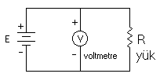
Şekilde ki gibi voltmetre yük uçlarına bağlanır. Böylece yük uçları arasındaki tam gerilim ölçülür.Voltmetre devreye paralel bağlanır. Çünkü iç direnci çok büyüktür. (Devreye olumsuz yan etkisi olmaz). Voltmetrenin uçları ters bağlanırsa ibre ters yönde sapar ve arızalanır.

ELEKTRİK DEVRESİNDE AKIM :

İletkenin iki ucu arasına potansiyel fark uygulanır, iletken üzerinde elektron hareketi başlar. Bu harekete ELEKTRİK AKIMI denir. Elektrik akımı bir yöne ve bir büyüklüğe sahiptir. İletkenlerde geçen elektron akımı birimine AMPER denir.
Direnci bir ohm olan bir iletken uçları arasına bir voltluk gerilim uygulandığı zaman iletkenden geçen akım bir AMPER ‘dir.

AKIMIN ÖLÇÜLMESİ :
Elektrik akımı ampermetre ile ölçülür.
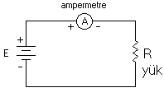
Ampermetre akımın doğrudan doğruya amper olarak okunabilmesini sağlayacak şekilde taksimatlandırılmıştır. Şekilde görüldüğü gibi ampermetre devreye seri bağlanır. Çünkü iç direnci çok küçüktür. Bu şekilde devre akımı kadar bir akımın üzerinden geçmesini sağlamış olur. Ampermetreni (+) ucu bataryanın (+) ucuna, eksi (-) ucu bataryanın (-) ucuna bağlanır. Bağlantı ters yapılırsa ibre ters sapar ve bozulabilir. Ampermetre uçlarına bağlanacak küçül bir gerilim dahi ampermetre içinden büyük bir akım geçmesine ve ampermetrenin yanmasına sebep olabilir.

ELEKTRİK DEVRESİNDE GÜÇ :

Saniyede yapılan işe güç denir. DC elektrik devresinde güç Gerilim ile Akımın çarpımına eşittir. Gücü (P) WATT olarak , akımı (I) AMPER olarak ve uygulanan gerilimi (E) VOLT ile ifade edersek P=E.I olur.
Devredeki güç, uygulanan gerilim ve devreden geçen akım ile doğru orantılıdır.(I) yerine $I=\frac{E}{R}$ konulursa.

$P=E\text{.}\frac{E}{R}=\frac{E^{2}}{R}$ olur.

Devredeki güç, uygulana gerilimin ( volt olarak ) karesi ile doğru orantılı ve devre direnci ( ohm olarak ) ile ters orantılı olarak değişir.

ELEKTRİK AKIMININ ÇEŞİTLERİ

Alternatif Akım (AC) ve Doğru Akım (DC) olmak üzere iki çeşittir. Bataryalarda veya doğru akım jeneratörlerinden elde edilen doğru akımın yönü daima aynı ve sabittir. (Şekil A).

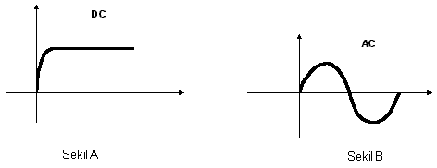

Birçok metodla elde edilen Alternatif Akımın ise yönü belli aralıklarla değişir. (AC) akımın yoğunluğu sıfırdan pozitif (+) değere yükselir ve sonra sıfıra düşer Tekrar negatif (-) bir değere yükselir ve yine sıfıra düşer . Bu hareket periyodik bir hızla tekrar eder. (Şekil B)

AKIMIN ETKİLERİ :
Bir iletkenden geçen akım çok çeşitli etkiler meydana getirir. Bunlar Termik veya Isı etkisi , Kimyasal etkisi, Magnetik etkisidir.

- Termik veya Isı etkisi : Elektronların iletken içinden geçerlerken atomlara çarpmalarından meydana gelir. Bu çarpma akımın geçmesine zorluk gösteren bir direnç olarak kendini belli eder ve bu zorluğu yenmek için sarfedilen elektrik enerjisi iletkeni ısıtır.
- Kimyasal etkisi : Kimyasal etki bir bileşimi onun eş elemanlarına ayırır. Bu olaya Elektroliz denir. Birbirinden faklı metalleri ihtiva eden bir eriyik içindeki elektrolit faliyeti Elektroliz olayıdır.
- Magnetik etkisi : Elektrik akımı, içinden geçtiği iletken etrafında bir magnetik kuvvet meydana getirir. Bu magnetik kuvvetin şiddeti iletkenden geçen elektron akımının şiddeti ile orantılıdır. Elektrik akımının etkisinin şiddetini ölçmekle akımın veya akıma sebep olan gerilimin büyüklüğünü gösterebiliriz.

BAZI SİSTEMLERİN KAPASİTE DEĞERLERİNİN HESAPLANMASI

PARALEL LEVHALARIN KAPASİTESİ
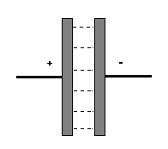
Paralel levhalar arasındaki elektrik alanı muntazamdır. Her noktada alan şiddeti aynı olup Her noktadaki alan şiddeti aynı olup (1) numaralı denklemde açıklandığı gibidir.
$$F=\frac{4\text{.}ΠQ}{A\text{.}ε_{0}ε_{r}}$$
Kondansatör plakaları arasındaki uzaklık (d)’dir. Bir birim elektrik yükünü (a) plakasından (b) plakasına ötürmekle yapılan iş bu iki plaka arasındaki gerilimi verir. Bu değer,
V=F.d ‘dir
F’nin eşiti yerine konulduğunda $V=\frac{4\text{.}ΠQ}{A\text{.}ε_{0}ε_{r}}\text{.}d$ olur. Şu halde ;
$C=\frac{Q}{V}=\frac{Q}{\frac{4\text{.}ΠQ}{A\text{.}ε_{0}ε_{r}}\text{.}d}=\frac{{Aε}_{0}ε}{4\text{.}Π\text{.}d}$ (cm) dir. 1 cm=1,1124 pF ε₀=1 olduğuna göre C (pF) olarak $C=\frac{8,\text{85}\text{.}A\text{.}ε_{r}}{\text{100}\text{.}d}=\text{pF}$ denklemi hesaplanır.

Plakalar ikiden fazla ise: bir plakanın yüzey alanı A olduğuna göre (n) adet plaka varsa kondansatörün değeri
$C=\frac{A\text{.}ε_{r}}{4\text{.}Π\text{.}d}\left(n−1\right)$ (cm) denklemi ile hesaplanır.
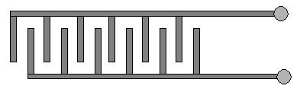
Örnek : Akort devrelerinde kullanılan iki plakalı trimer kondansatörün, bir plakasının yüzey alanı 1,7cm2 ‘dir. İki levha arasında 0,1mm kalınlığında mika kullanıldığına göre, bunun en fazla alacağı değeri hesaplayın.

Çözüm : Trimerin vidası sıkıştırıldığı zaman, C en fazla olur.
D=0,01 cm
εr=3
A=1,7 cm2
C=?
$C=\frac{A\text{.}ε_{r}}{4\text{.}Π\text{.}d}=\frac{1,7\text{.}\text{.}3}{4\text{.}3,\text{14}\text{.}0,\text{01}}=\text{40},4$ cm
C = 40,4. 1,1124 = 44,94 ≅ 45 pF
1cm = 1,1124 pF.

PARALEL İKİ İLETKENİN KAPASİTESİ

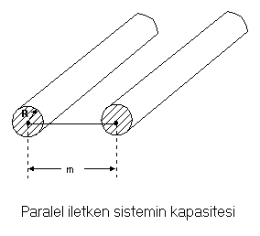
1 cm uzunlukta bir sistemin kapasitesi $C=\frac{0,\text{12}\text{.}ε_{r}}{{\text{log}}_{\text{10}}\frac{m}{R}}$ (pF)
1 metre uzunluktaki bir sistemin kapasitesi $C=\frac{\text{12}\text{.}ε_{r}\text{.}L}{{\text{log}}_{\text{10}}\frac{m}{R}}$ (pF)
L=metre olarak iletkenin boyu
M=cm olarak iletkenler arasındaki uzaklık
R=cm olarak iletkenin yarı çapı
εr=Sistemin dielektrik katsayısı

Örnek : Yarı çapı 2,5 mm olan iki iletkenin havda aralarında 50 cm uzaklıkta bulunmaktadır. 50 metre uzunluktadır. Bir sistemin kapasitesini hesaplayınız.

Çözüm :
$$C=\frac{\text{12}\text{.}ε_{r}\text{.}L}{{\text{log}}_{\text{10}}\frac{m}{R}}=\frac{\text{12}\text{.}1\text{.}\text{50}}{{\text{log}}_{\text{10}}\frac{\text{50}}{0,\text{25}}}=\frac{\text{600}}{2,3}=\text{260} \text{pF}$$

YALITILMIŞ BİR KÜRENİN KAPASİTESİ

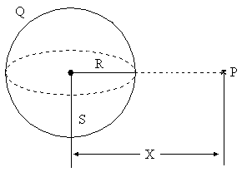
Küre üzerinde bulunan elektrik yükleri kürenin merkezinde toplanmış olarak kabul edilir. Merkezinden (x) uzaklıkta bulunan bir (p) noktasındaki alan şiddeti
$F=\frac{Q}{ε_{r}\text{.}x^{2}}$din ‘dir
$$V=\frac{Q}{ε_{r}\text{.}R}$$
Kürenin kapasitesi $C=\frac{Q}{V}=\frac{Q}{Qε_{r}\text{.}R}=ε_{r}\text{.}R$ , $C=ε_{r}\text{.}R$ cm
Sonuç : Yarıçapı R olan bir kürenin kapasitesi yarı çapla dielektrik katsayısı çarpımına eşittir. Eğer bir küre dielektrik katsayısı (1) olan hava boşluğunda ise kürenin kapasitesi yarıçapına eşit olur. Örneğin yarıçapı R=10 cm olan bir kürenin , hava boşluğu içinde kapasitesi 10 cm’dir

Örnek : Yağ içinde yarıçapı 20 cm olan bir kürenin kapasitesi kaç pF ‘dır.
Çözüm :
C=1,112.$ε_{r}$ R =1,112.56.20=1246 pF.
$ε_{r}$=56 1cm=1,1124 pF ‘tır.

NOTLAR: ................................................................................................................................................................................................................................................................................................
................................................................................................................................................
................................................................................................................................................
................................................................................................................................................
................................................................................................................................................
................................................................................................................................................
................................................................................................................................................
................................................................................................................................................
................................................................................................................................................
................................................................................................................................................
................................................................................................................................................
................................................................................................................................................
................................................................................................................................................
................................................................................................................................................
................................................................................................................................................
................................................................................................................................................
................................................................................................................................................
................................................................................................................................................
................................................................................................................................................
................................................................................................................................................
................................................................................................................................................

Hazırlayan:
Özgür Koca – GÜTEF 2001
http://tankado.com/
http://www.facebook.com/zerostoheroes/

